Índice
Ruta de aprendizaje 1: Conceptos de la nube 4
Módulo 1: Informática en la nube 4
Qué es la informática en la nube 4
Responsabilidad por modelo de servicio 5
Modelos en la nube 5
Nube privada 6
Nube pública 6
Nube híbrida 6
Multi nube 7
Azure Arc 7
Modelos basados en el consumo 7
Módulo 2: Ventajas de los servicios en la nube 7
Ventajas de la alta disponibilidad y la escalabilidad en la nube 7
Alta disponibilidad 7
Escalabilidad 8
Escalado vertical 9
Escalado horizontal 9
Ventajas de confiabilidad y previsibilidad en la nube 9
Fiabilidad 9
Previsibilidad 9
Rendimiento 10
Costo 10
Ventajas de la seguridad y gobernanza en la nube 10
Ventajas de la capacidad de administración en la nube 10
Administración de la nube 10
Administración en la nube 11
Consideraciones de sostenibilidad en la nube 12
¿Por qué la nube puede mejorar la eficacia? 12
Prácticas en la nube alineadas a la sostenibilidad 12
Módulo 3: Tipos de servicios en la nube 13
IaaS (Infraestructura como servicio) 13
Enfoque de responsabilidad en IaaS 13
Escenarios 14
PaaS (Plataforma como servicio) 14
Enfoque de responsabilidad en PaaS 14
Escenarios 15
SaaS (Software como servicio) 15
Enfoque de responsabilidad en SaaS 15
Escenarios 16
Ruta de aprendizaje 2: Arquitectura y servicios de la nube 17
Módulo 1: Componentes arquitectónicos principales de Azure 17
¿Qué es Microsoft Azure? 17
¿Qué puedo hacer con Azure? 17
Introducción a las cuentas de Azure 17
Creación de una cuenta de Azure 18
¿Qué es la cuenta gratuita de Azure? 18
¿Qué es la cuenta de estudiante gratuita de Azure? 18
Infraestructura física de Azure 18
Regiones 19
Zonas de disponibilidad 19
Uso de zonas de disponibilidad para las cargas de trabajo 20
Pares de región 21
Ventajas adicionales de los pares de región: 22
Regiones soberanas 22
Infraestructura de administración de Azure 23
Recursos y grupos de recursos de Azure 23
Suscripciones de Azure 23
Creación de una suscripción de Azure adicional 24
Grupos de administración de Azure 24
Jerarquía de grupos de administración, suscripciones y grupos de recursos 25
Módulo 2: Servicios de proceso de Azure 25
Azure Virtual Machines 25
Tamaño y recursos de máquina virtual 26
Descripción de las familias y nombres de tamaño de máquina virtual 26
Opciones de escalado y resistencia para máquinas virtuales 27
Conjuntos de escalado de máquinas virtuales 27
Conjuntos de disponibilidad de máquinas virtuales 27
Azure Virtual Desktop 28
Cuándo usar Azure Virtual Desktop 28
Puntos clave 28
Contenedores de Azure 29
¿Qué son los contenedores? 29
Azure Container Instances 29
Azure Container Apps 29
Azure Kubernetes Service 29
Azure Functions 30
Ventajas de Azure Functions 30
Servicios de IA, aprendizaje automático e IoT/Edge en Azure 31
Servicios de Azure AI 31
Patrones de AI agente 32
Azure Machine Learning 32
Servicios IoT y Edge 32
Elección de la opción correcta 33
Opciones de hospedaje de aplicaciones 34
Azure App Service 34
Tipos de servicios de aplicaciones 34
Aplicaciones web 35
Aplicaciones de API 35
WebJobs 35
Aplicaciones móviles 35
Módulo 3: Servicios de red de Azure 35
Redes virtuales de Azure 35
Aislamiento y segmentación 36
Comunicación con Internet 36
Comunicación entre recursos de Azure 36
Comunicación con recursos localizados en las instalaciones 36
Enrutar tráfico de red 36
Filtrado del tráfico de red 36
Conexión de redes virtuales 36
Redes privadas virtuales de Azure 36
Azure ExpressRoute 36
Azure DNS 36
Módulo 4: Servicios de almacenamiento de Azure 36
Módulo 5: Identidad, acceso y seguridad de Azure 36
Ruta de aprendizaje 3: Administración y gobernanza de Azure 37

Ruta de aprendizaje 1: Conceptos de la nube

Módulo 1: Informática en la nube
Microsoft Azure es una plataforma informática en la nube con un conjunto cada vez mayor de servicios que le ayudarán a crear soluciones que cumplan sus objetivos técnicos. Los servicios de Azure admiten todo, desde simple a complejo. Puede hospedar servicios web simples para aplicaciones accesibles desde Internet, ejecutar equipos totalmente virtualizados para soluciones de software personalizadas o usar servicios basados en la nube, como almacenamiento remoto, hospedaje de bases de datos y administración centralizada de cuentas. Azure también ofrece funcionalidades en inteligencia artificial (IA) e Internet de las cosas (IoT).
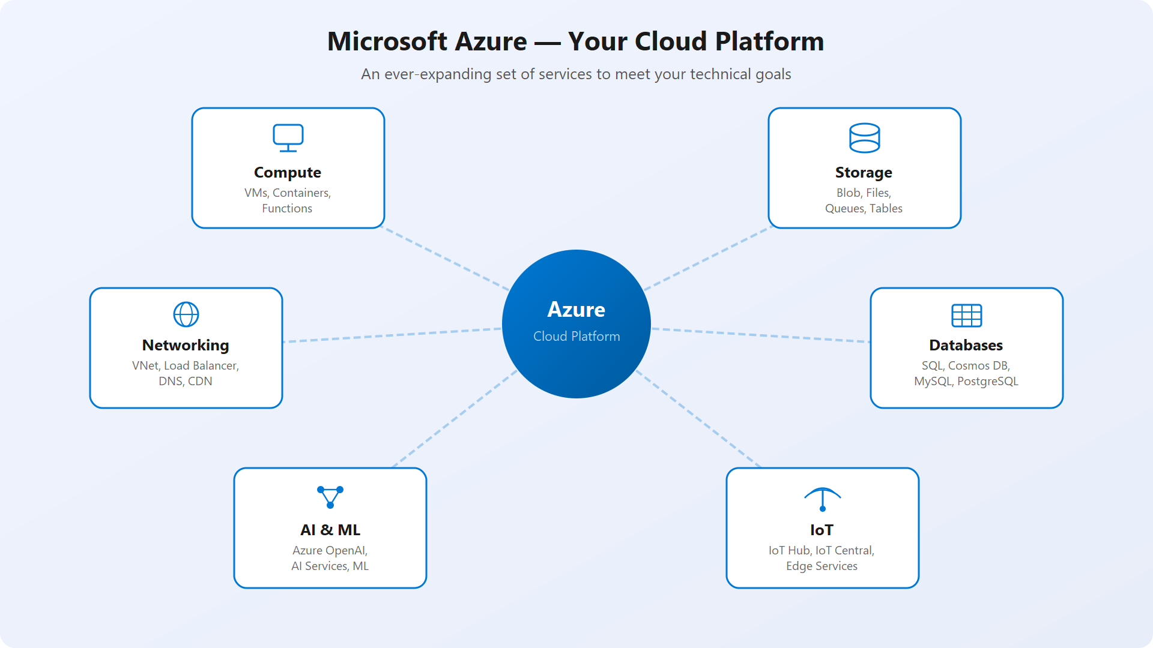

Qué es la informática en la nube
La informática en la nube es la prestación de servicios informáticos a través de Internet. Los servicios informáticos incluyen infraestructura de TI común, como máquinas virtuales, almacenamiento, bases de datos y redes. Los servicios en la nube también amplían las ofertas de TI tradicionales para incluir cosas como Internet de las cosas (IoT), el aprendizaje automático (ML) y la inteligencia artificial (IA).

Responsabilidad por modelo de servicio
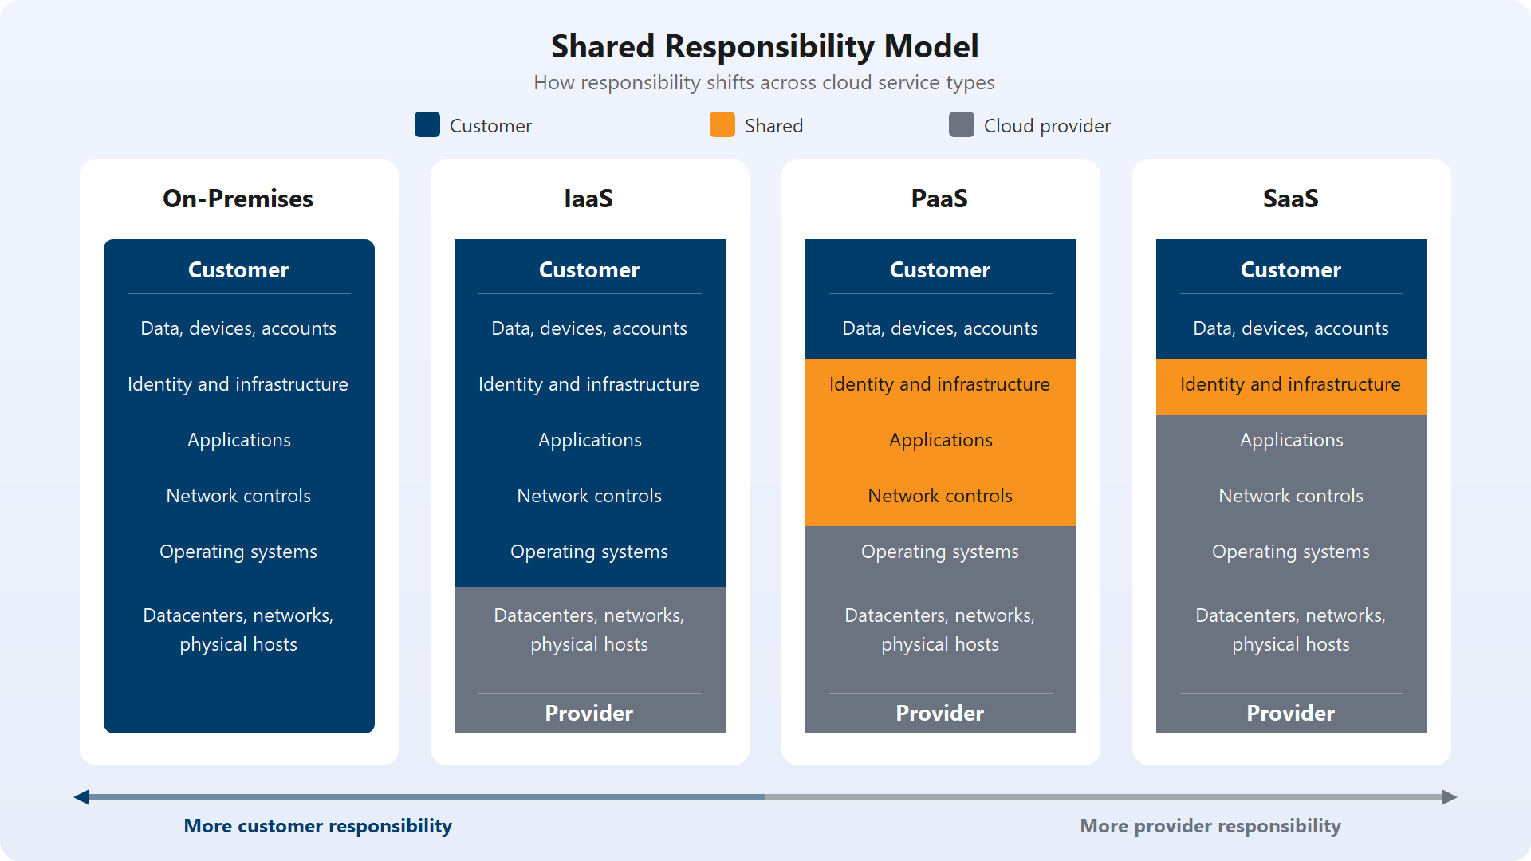

Lo que siempre permanece contigo

Al usar un proveedor de nube, siempre es responsable de:

- La información y los datos almacenados en la nube
- Dispositivos que pueden conectarse a la nube (teléfonos móviles, equipos, etc.)
- Las cuentas e identidades de las personas, los servicios y los dispositivos dentro de su entorno

Lo que siempre posee el proveedor

El proveedor de nube siempre es responsable de:

- El centro de datos físico
- La red física
- Hosts físicos

Lo que depende del tipo de servicio

El modelo de servicio determina la responsabilidad de cosas como:

- Sistemas operativos
- Controles de red
- APLICACIONES
- Identidad e infraestructura

Modelos en la nube
Los modelos en la nube definen el tipo de implementación de recursos en la nube. Los tres principales modelos en la nube son: privados, públicos e híbridos.
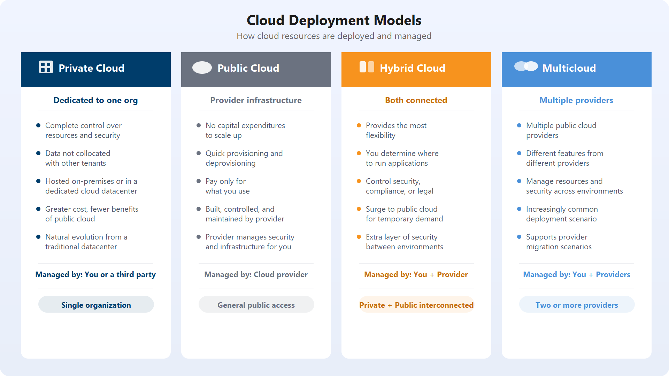

Nube privada
Una nube privada es un entorno de nube que usa una sola entidad. Proporciona un control mucho mayor para el equipo de TI. Sin embargo, también incluye un mayor costo y menos ventajas que una implementación en la nube pública.

Nube pública
Un proveedor de nube de terceros crea, controla y mantiene una nube pública. Con una nube pública, cualquier persona que quiera comprar servicios en la nube puede acceder a los recursos y usarlos. La disponibilidad pública general es una diferencia clave entre las nubes públicas y privadas.

Nube híbrida
Una nube híbrida es un entorno informático que usa nubes públicas y privadas en un entorno interconectado. Se puede usar un entorno de nube híbrida para permitir el incremento de una nube privada y acomodarse al aumento de la demanda temporal mediante la implementación de recursos de nube pública. La nube híbrida se puede usar para proporcionar una capa adicional de seguridad.

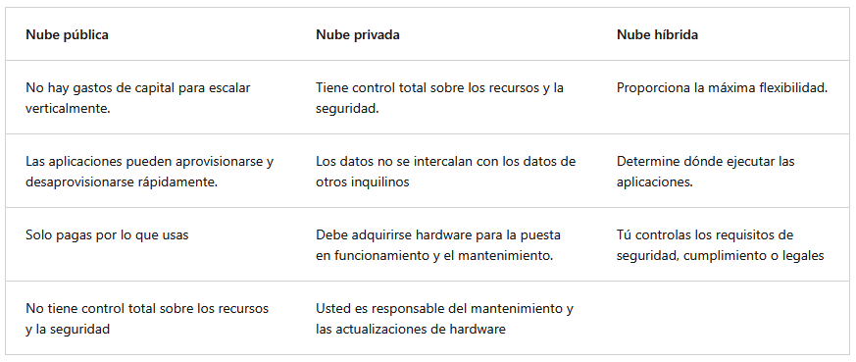

Multi nube
En un escenario multinube, se usan varios proveedores de nube pública. Tal vez use diferentes características de diferentes proveedores de nube. O quizás haya iniciado su recorrido en la nube con un proveedor y esté en proceso de migración a otro proveedor. En un entorno multinube, se tiene que tratar con dos (o más) proveedores de nube pública y administrar recursos y seguridad en ambos entornos.

Azure Arc
Azure Arc es un conjunto de tecnologías que ayudan a administrar el entorno en la nube. Azure Arc puede ayudar a administrar el entorno de nube, ya sea una nube pública únicamente en Azure, una nube privada en el centro de datos, una configuración híbrida o incluso un entorno multinube que se ejecuta en varios proveedores de nube a la vez.

Modelos basados en el consumo
La informática en la nube funciona en un modelo basado en el consumo. Paga por los recursos de TI que usa y nada más. En lugar de comprar y mantener su propia infraestructura del centro de datos, se alquila la capacidad de proceso y el almacenamiento y se liberan esos recursos cuando haya terminado.

En el presupuesto de TI tradicional, puede escuchar los términos gastos de capital (CapEx) y gastos operativos (OpEx). CapEx hace referencia al gasto inicial en infraestructura física, como servidores, hardware de red y espacio en el centro de datos. OpEx hace referencia al gasto continuo en los servicios a lo largo del tiempo. Dado que paga por los servicios en la nube a medida que los consume, la informática en la nube se clasifica como un gasto operativo.

El modelo basado en el consumo ofrece varias ventajas clave:
- No hay costos iniciales para la infraestructura de hardware o centro de datos.
- No es necesario comprar y administrar la capacidad que puede estar infrautilizada.
- La capacidad de agregar recursos cuando aumenta la demanda.
- La capacidad de liberar recursos cuando se reduce la demanda.

Módulo 2: Ventajas de los servicios en la nube

Ventajas de la alta disponibilidad y la escalabilidad en la nube

Alta disponibilidad
Al implementar una aplicación, un servicio o cualquier recurso de TI, es importante que los recursos estén disponibles cuando sea necesario. La alta disponibilidad se centra en garantizar la máxima disponibilidad, independientemente de las interrupciones o eventos que puedan producirse.
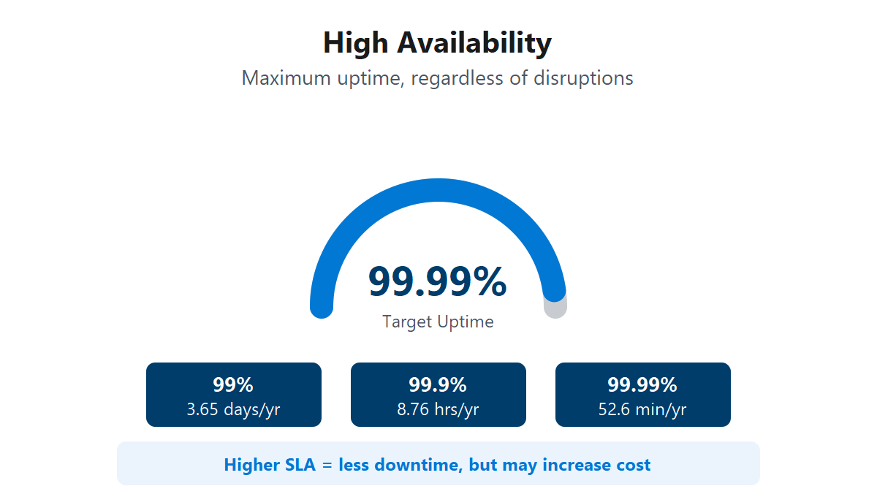

Escalabilidad
La escalabilidad hace referencia a la capacidad de ajustar los recursos para satisfacer la demanda. Si de pronto experimenta un tráfico máximo y los sistemas están sobrecargados, la capacidad de escalar implica que puede agregar más recursos para controlar mejor la mayor demanda.
La otra ventaja de la escalabilidad es que no está pagando de más por los servicios. Dado que la nube es un modelo basado en el consumo, solo paga por lo que usa. Si la demanda baja, puede reducir los recursos y, por tanto, reducir los costos.
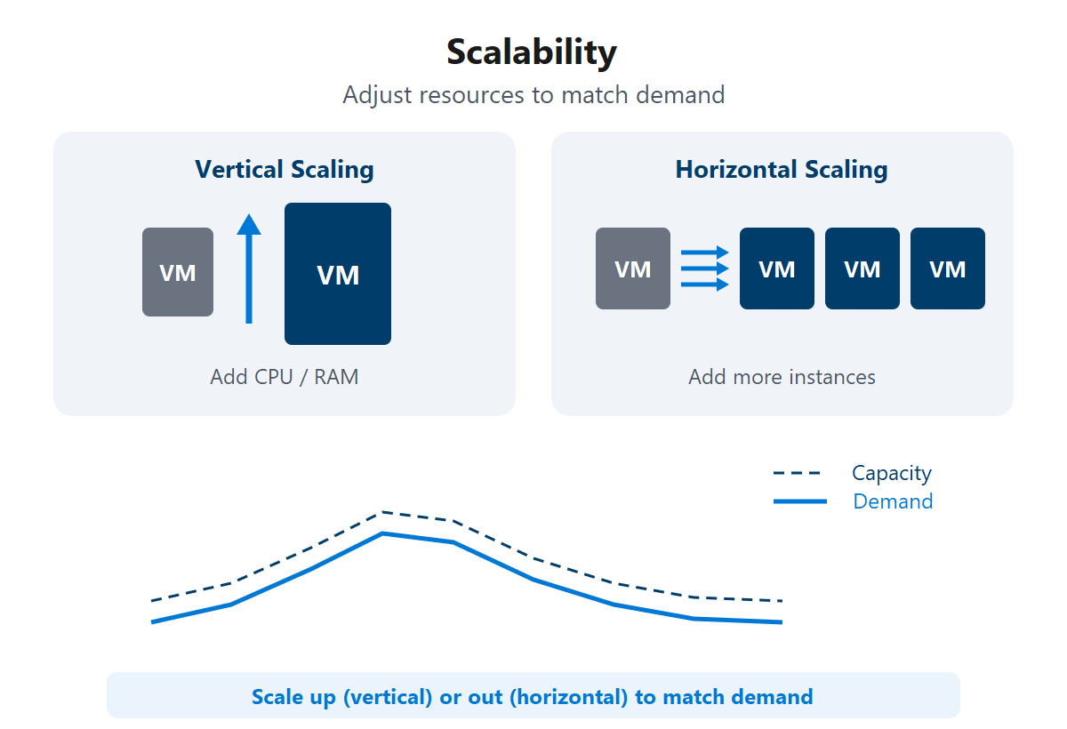

Escalado vertical
Con el escalado vertical, si estuviera desarrollando una aplicación y necesitase más potencia de procesamiento, podría escalar verticalmente para agregar más CPU o RAM a la máquina virtual. Por el contrario, si se diese cuenta de que ha sobre-especificado las necesidades, podría escalar verticalmente hacia abajo reduciendo las especificaciones de la CPU o la RAM.

Escalado horizontal
Con el escalado horizontal, si de repente experimentase un repunte brusco en la demanda, los recursos implementados se podrían ampliar (ya sea de forma automática o manual). Por ejemplo, podría agregar máquinas virtuales o contenedores adicionales. De la misma manera, si hubo una caída significativa en la demanda, los recursos implementados se podrían escalar (ya sea automáticamente o manualmente).

Ventajas de confiabilidad y previsibilidad en la nube

Fiabilidad
La confiabilidad es la capacidad de un sistema para recuperarse de errores y seguir funcionando. También es uno de los pilares de Microsoft Azure Well-Architected Framework. La nube, en virtud de su diseño descentralizado, admite naturalmente una infraestructura confiable y resistente. Con un diseño descentralizado, la nube le permite tener recursos implementados en regiones de todo el mundo. Con esta escala global, incluso si una región tiene un evento catastrófico, otras regiones siguen funcionando.
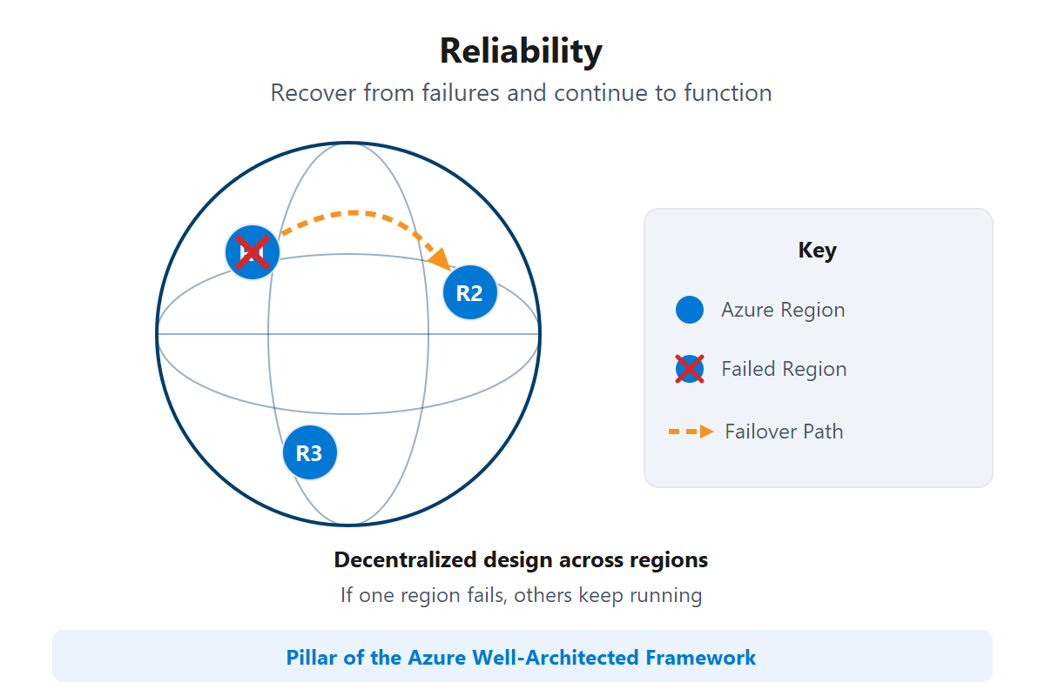

Previsibilidad
La previsibilidad se puede centrar en la previsibilidad del rendimiento o en la previsibilidad de costos. Tanto el rendimiento como la previsibilidad de costos están muy influenciados por Microsoft Azure Well-Architected Framework.

Rendimiento
La predicción del rendimiento se centra en predecir los recursos necesarios para ofrecer una experiencia positiva para los clientes. El escalado automático, el equilibrio de carga y la alta disponibilidad son solo algunos de los conceptos de nube que admiten la predicción del rendimiento.

Costo
La predicción de costos se centra en la predicción o previsión del costo del gasto en la nube. Con la nube, puede realizar un seguimiento del uso de recursos en tiempo real, supervisar los recursos para asegurarse de que los usa de la manera más eficaz y aplicar análisis de datos para buscar patrones y tendencias que ayuden a planear mejor las implementaciones de recursos.

Ventajas de la seguridad y gobernanza en la nube
Independientemente de si va a implementar una IaaS o SaaS, las características en la nube admiten la gobernanza y el cumplimiento.
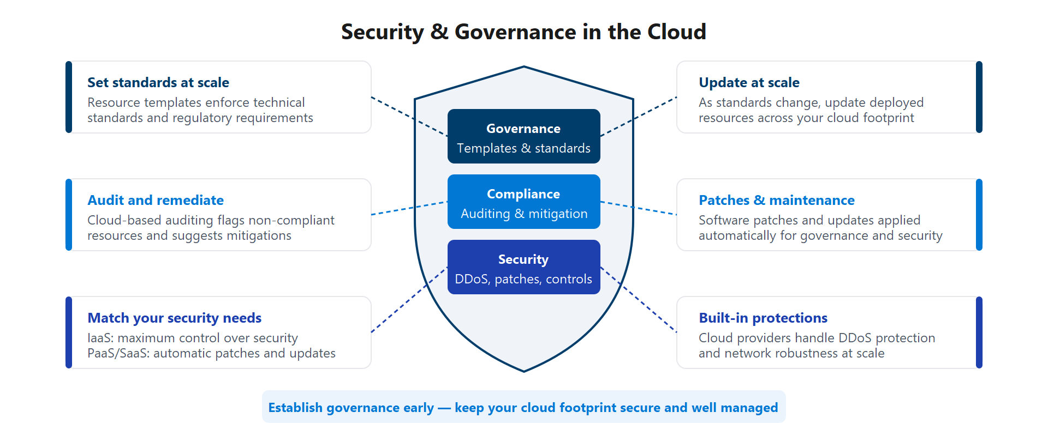
Las herramientas como las plantillas ayudan a garantizar que los recursos implementados cumplan los estándares técnicos y los requisitos normativos. A medida que cambian los estándares, puede actualizar los recursos a escala. La auditoría basada en la nube ayuda a marcar los recursos que no cumplen la línea base y proporciona estrategias de mitigación.
Del lado de la seguridad, puede encontrar una solución en la nube que coincida con sus necesidades de seguridad. Si quiere tener un control máximo de la seguridad, la infraestructura como servicio le proporciona recursos físicos, pero le permite administrar los sistemas operativos y el software instalado, incluidas las revisiones y el mantenimiento. Si quiere que las revisiones y el mantenimiento se administren automáticamente, las implementaciones de plataforma como servicio o software como servicio pueden ser las mejores estrategias en la nube.

Ventajas de la capacidad de administración en la nube

Administración de la nube
La administración de la nube trata sobre administrar los recursos en la nube. En la nube, puede hacer lo siguiente:
- Escalar automáticamente la implementación de recursos en función de las necesidades.
- Implementar recursos basados en una plantilla preconfigurada, lo que elimina la necesidad de realizar la configuración manual.
- Supervisar la salud de los recursos y reemplazar automáticamente los recursos defectuosos.
- Reciba alertas automáticas basadas en métricas configuradas, por lo que conoce el rendimiento en tiempo real.
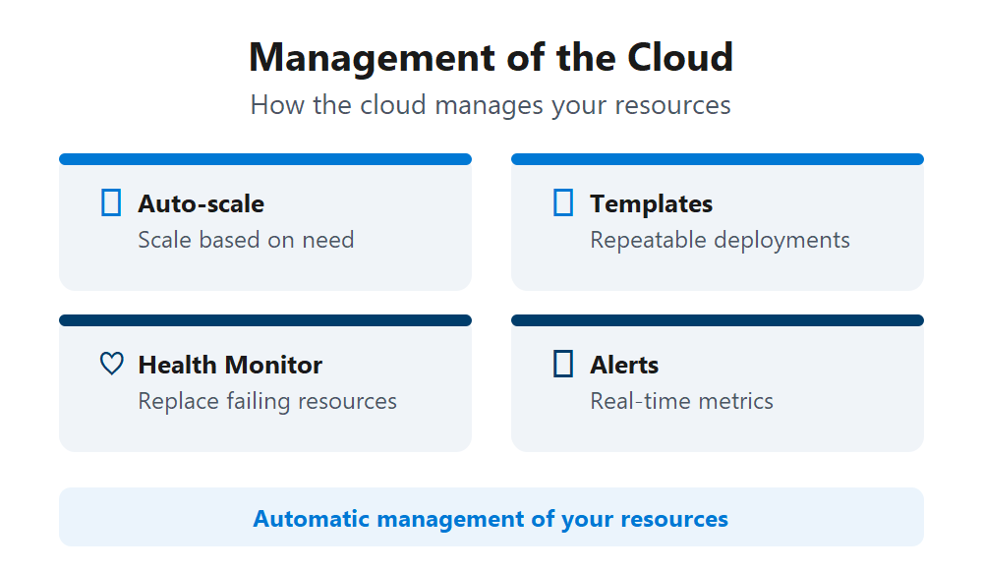

Administración en la nube
La administración en la nube habla sobre cómo se puede administrar el entorno de nube y los recursos. Puede administrarlos de las siguientes maneras:
- Mediante un portal web.
- Con una interfaz de línea de comandos.
- Mediante las API.
- Mediante PowerShell.
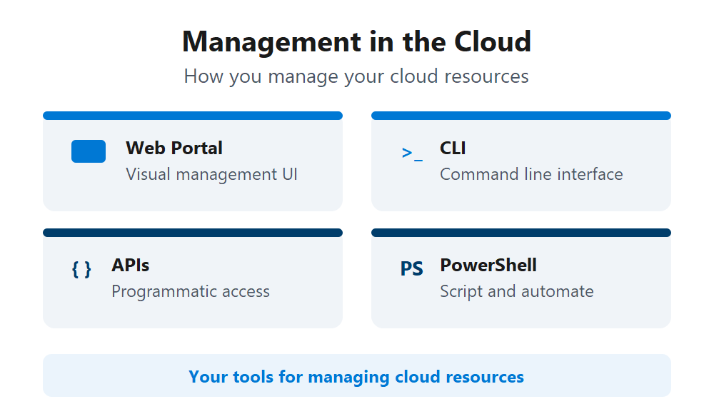

Consideraciones de sostenibilidad en la nube
La informática en la nube puede admitir objetivos de sostenibilidad cuando los equipos optimizan activamente cómo se implementan y usan los recursos.

¿Por qué la nube puede mejorar la eficacia?
Los proveedores de nube funcionan a gran escala, lo que puede mejorar el uso de recursos en comparación con muchos entornos locales aislados. En Azure, también puede reducir los residuos mediante la coincidencia de recursos implementados con la demanda real.

Prácticas en la nube alineadas a la sostenibilidad
Entre los ejemplos de prácticas que admiten la sostenibilidad y la eficiencia de costos se incluyen:
- Reducción de recursos cuando disminuye la demanda
- Desactivación o desasignación de recursos que no están en uso
- Elección de servicios y configuraciones eficaces para reducir el sobreaprovisionamiento
- Uso de la gobernanza y la supervisión para realizar un seguimiento de las tendencias de uso y optimizar las implementaciones a lo largo del tiempo
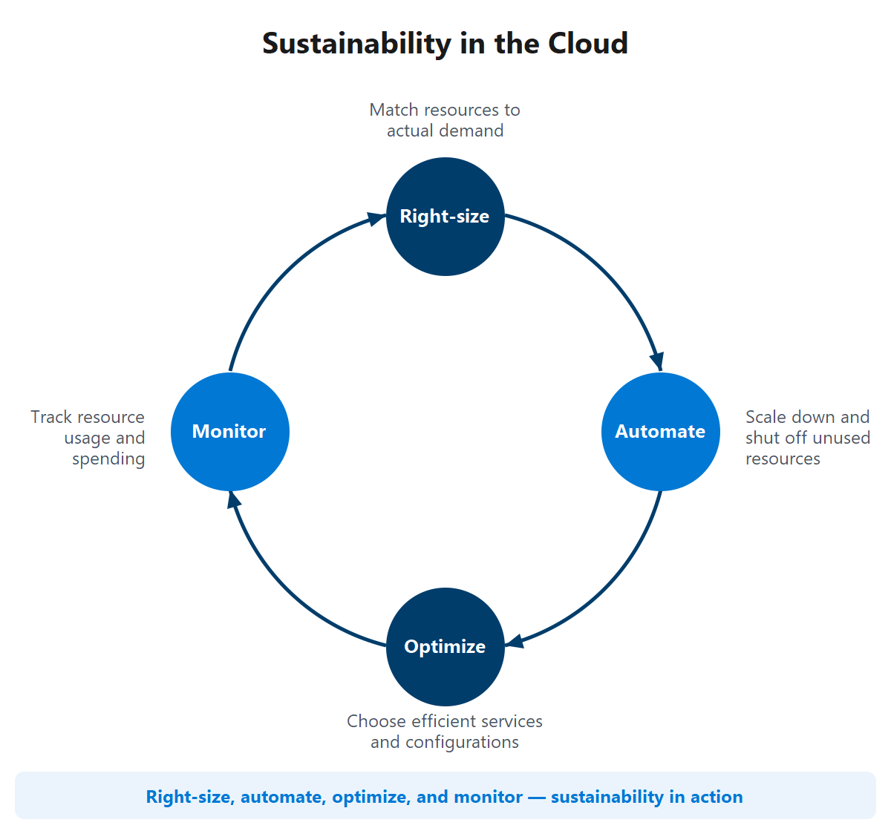

Módulo 3: Tipos de servicios en la nube

IaaS (Infraestructura como servicio)
La infraestructura como servicio (IaaS) es la categoría más flexible de servicios en la nube. Proporciona la cantidad máxima de control para los recursos en la nube. En un modelo iaaS, el proveedor de nube es responsable de mantener el hardware, la conectividad de red a Internet y la seguridad física. Usted es responsable de todo lo demás, incluyendo:
- Instalación, configuración y mantenimiento del sistema operativo
- Configuración de red
- Configuración de base de datos y almacenamiento
Con IaaS, básicamente está alquilando el hardware en un centro de datos en la nube, pero lo que hace con ese hardware le corresponde.

Enfoque de responsabilidad en IaaS
En IaaS, el proveedor de nube es responsable de la infraestructura física y la conectividad a Internet. La mayor parte de la pila de la carga de trabajo se administra, como los sistemas operativos, la aplicación de revisiones, la configuración y muchos controles de seguridad. Este modelo ofrece máxima flexibilidad y la mayor responsabilidad operativa.
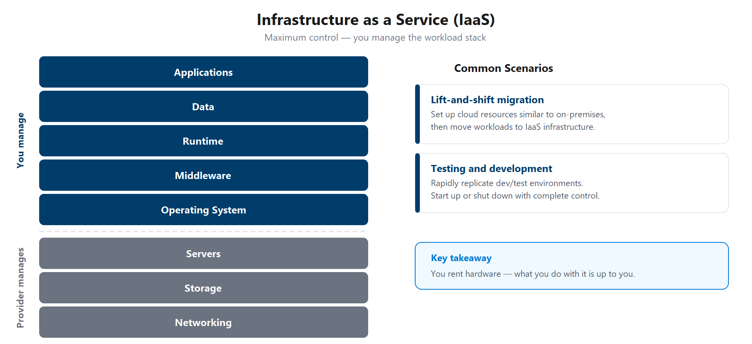

Escenarios
Entre los escenarios comunes en los que IaaS puede tener sentido se incluyen:
- Migración mediante lift-and-shift: configure los recursos de la nube similares al centro de datos de sus instalaciones y, a continuación, mueva las cargas de trabajo a la infraestructura de IaaS.
- Pruebas y desarrollo: debe replicar rápidamente las configuraciones establecidas para entornos de desarrollo y pruebas. Puede iniciar o apagar diferentes entornos rápidamente con una estructura iaaS mientras mantiene un control completo.

PaaS (Plataforma como servicio)
La plataforma como servicio (PaaS) es un punto intermedio entre alquilar espacio en un centro de datos (infraestructura como servicio) y pagar por una solución completa e implementada (software como servicio). En un entorno PaaS, el proveedor de nube mantiene la infraestructura física, la seguridad física y la conexión a Internet. También mantienen los sistemas operativos, el middleware, las herramientas de desarrollo y los servicios de análisis que componen una solución en la nube. En un escenario de PaaS, no tiene que preocuparse por las licencias ni la actualización de parches para los sistemas operativos y las bases de datos.
PaaS es ideal para proporcionar un entorno de desarrollo completo sin el molesto de mantener toda la infraestructura de desarrollo.

Enfoque de responsabilidad en PaaS
En PaaS, el proveedor de nube administra la infraestructura física y los componentes de la plataforma, como sistemas operativos, middleware y entornos de ejecución administrados. Usted se centra en su código de aplicación, sus datos y sus controles de acceso. En función de la configuración del servicio, se comparten algunas opciones de red y seguridad de aplicaciones.
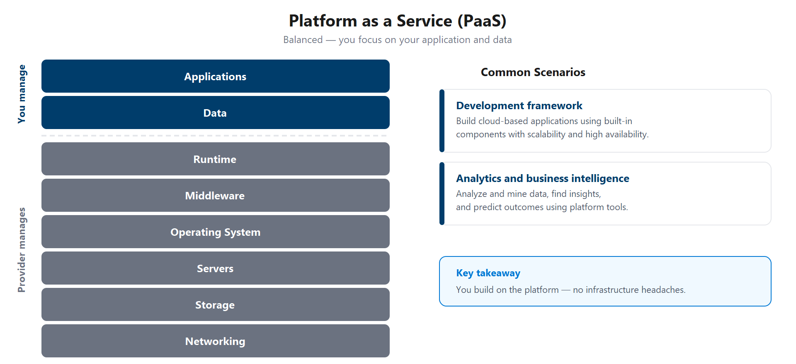

Escenarios
Entre los escenarios comunes en los que PaaS puede tener sentido se incluyen:
- Marco de desarrollo: PaaS proporciona un marco en el que los desarrolladores pueden crear para desarrollar o personalizar aplicaciones basadas en la nube. Los desarrolladores pueden crear aplicaciones mediante componentes de software integrados. Se incluyen características de la nube, como escalabilidad, alta disponibilidad y funcionalidad multiinquilino, lo que permite reducir la cantidad de codificación que deben realizar los desarrolladores.
- Análisis o inteligencia empresarial: las herramientas proporcionadas como servicio con PaaS permiten a los equipos analizar y extraer sus datos, buscar información y patrones, y predecir resultados para mejorar la planificación y las decisiones operativas.

SaaS (Software como servicio)
Software como servicio (SaaS) es el modelo de servicio en la nube más completo desde el punto de vista del producto. Con SaaS, básicamente se alquila o se usa una aplicación totalmente desarrollada. El correo electrónico, el software financiero, las aplicaciones de mensajería y el software de conectividad son ejemplos comunes de una implementación de SaaS.
Aunque el modelo de SaaS puede ser el menos flexible, también es el más fácil de ponerse en marcha. Requiere la menor cantidad de conocimientos técnicos o experiencia para emplearlo plenamente.

Enfoque de responsabilidad en SaaS
En SaaS, el proveedor de nube administra casi toda la pila de aplicaciones, incluida la infraestructura, la plataforma y el mantenimiento de aplicaciones. Administra principalmente los datos, la configuración de identidad y acceso y la posición de acceso del dispositivo. SaaS tiene la menor sobrecarga operativa para los clientes.
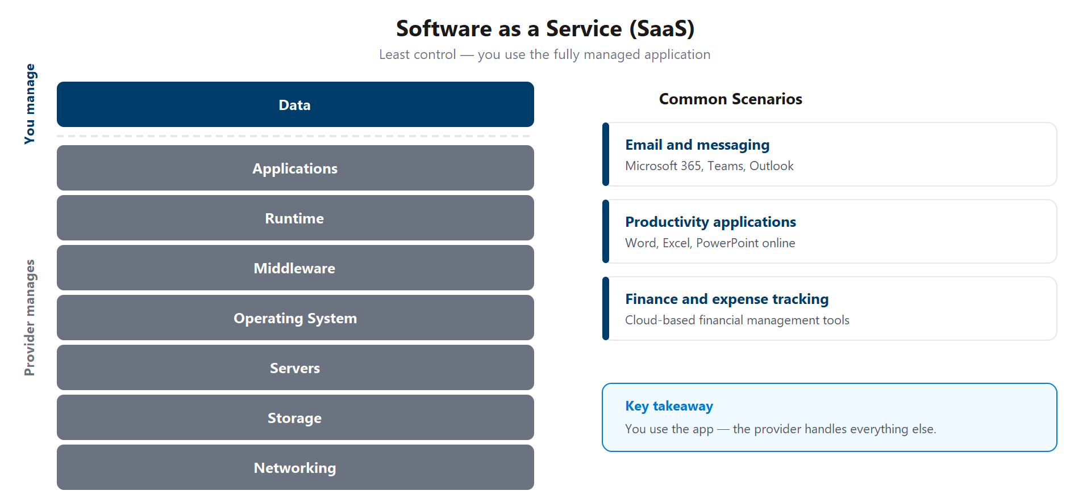
Por ejemplo, un equipo que usa una plataforma de colaboración SaaS puede centrarse en la incorporación de usuarios, los controles de acceso y la gobernanza de datos, mientras que el proveedor controla la aplicación de revisiones de infraestructura, las actualizaciones de aplicaciones y la disponibilidad.

Escenarios
Entre los escenarios comunes de SaaS se incluyen:
- Correo electrónico y mensajería
- Aplicaciones de productividad.
- Seguimiento de finanzas y gastos

Ruta de aprendizaje 2: Arquitectura y servicios de la nube

Módulo 1: Componentes arquitectónicos principales de Azure

¿Qué es Microsoft Azure?
Azure es un conjunto de servicios en la nube que le ayudan a satisfacer los desafíos actuales y futuros de TI.

¿Qué puedo hacer con Azure?
Azure proporciona cientos de servicios que le permiten hacer todo, desde la ejecución de las aplicaciones existentes en máquinas virtuales hasta la exploración de nuevos paradigmas de software, como bots inteligentes e inteligencia artificial generativa.
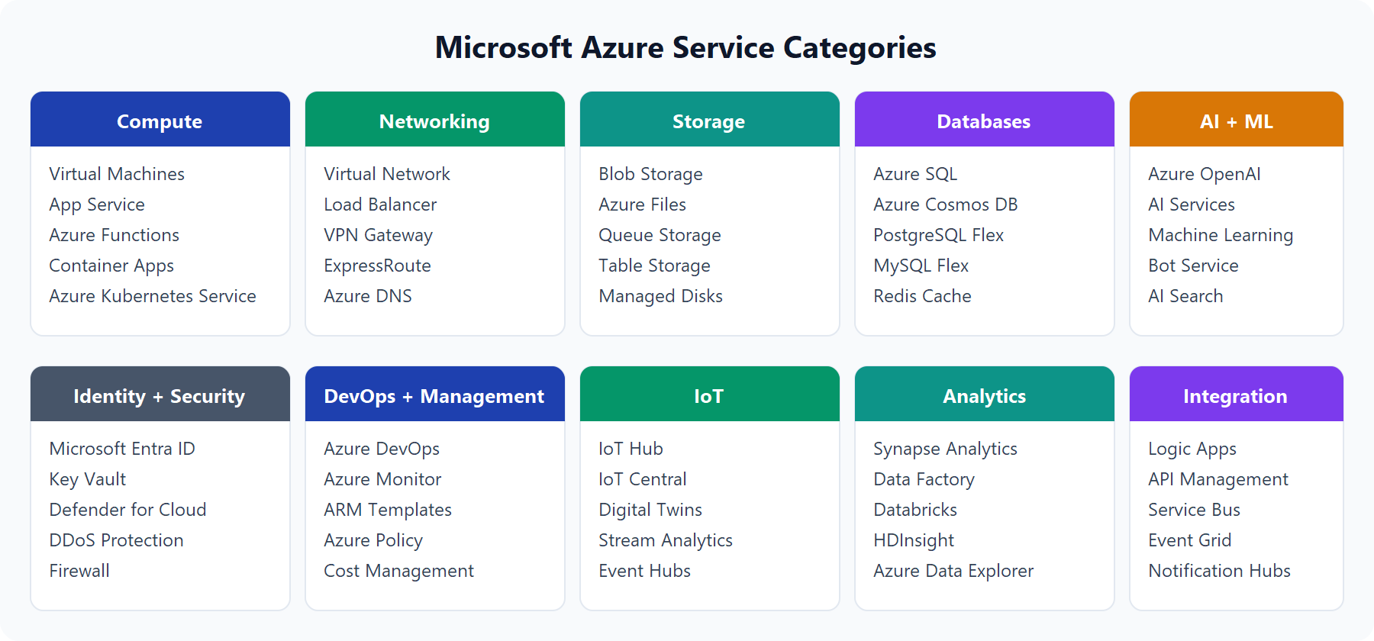

Introducción a las cuentas de Azure
Para crear y usar los servicios de Azure, necesita una suscripción de Azure. Cuando trabaja con sus propias aplicaciones y cargas de trabajo, crea una cuenta de Azure y se le crea una suscripción. Después de crear una cuenta de Azure, puedes crear suscripciones adicionales. Por ejemplo, el equipo podría usar una sola cuenta de Azure y suscripciones independientes para cargas de trabajo de desarrollo, pruebas y producción. Una vez que has creado una suscripción de Azure, puedes empezar a crear recursos de Azure dentro de cada suscripción.
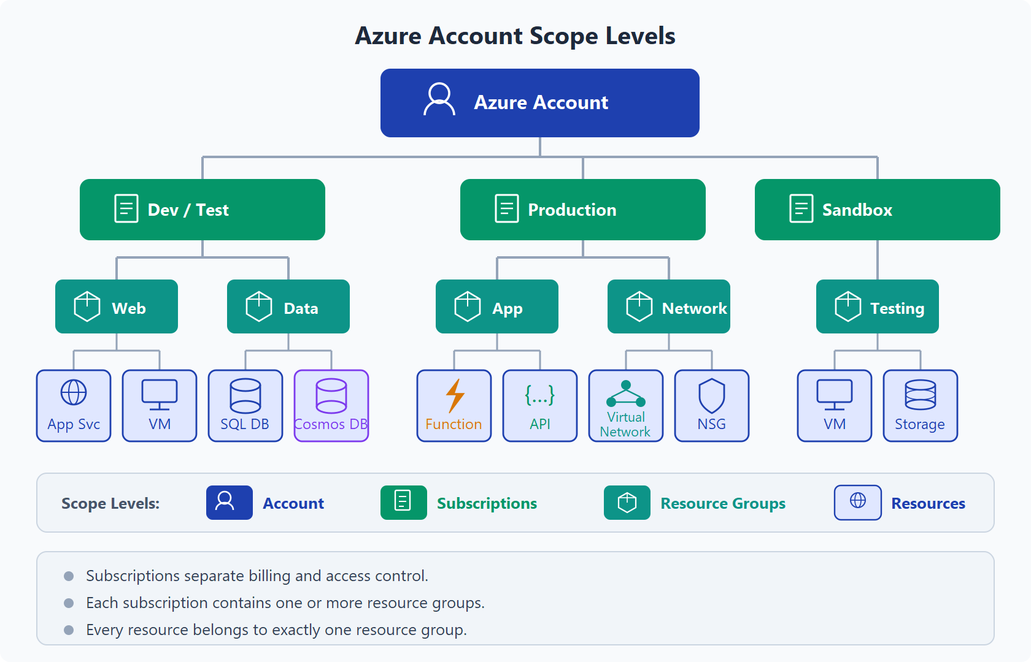

Creación de una cuenta de Azure
Para comprar el acceso a Azure directamente desde Microsoft, regístrate en el sitio web de Azure o hágalo a través de un representante de Microsoft. También puedes comprar el acceso a Azure a través de un partner de Microsoft. Los partners del programa Proveedor de soluciones en la nube ofrecen una amplia gama de soluciones en la nube administradas y completas para Azure.

¿Qué es la cuenta gratuita de Azure?
La cuenta gratuita de Azure incluye lo siguiente:

- Acceso gratuito a productos populares de Azure durante 12 meses.
- Crédito para gastar durante los primeros 30 días.
- Acceso a más de 65 servicios que siempre son gratuitos.

¿Qué es la cuenta de estudiante gratuita de Azure?
La oferta de la cuenta de estudiante gratuita de Azure incluye lo siguiente:

- Acceso gratuito a determinados servicios de Azure durante 12 meses.
- Un crédito para usar en los primeros 12 meses.
- Acceso gratuito a determinadas herramientas de desarrollo de software.

Infraestructura física de Azure
La infraestructura física de Azure comienza con los centros de datos. Estos centros de datos son instalaciones con servidores organizados en bastidores, con energía dedicada, refrigeración e infraestructura de red, similar a un centro de datos local, pero a una escala mucho mayor.

Como proveedor de nube global, Azure tiene centros de datos en todo el mundo. Sin embargo, no interactúa directamente con centros de datos individuales. En su lugar, los centros de datos se agrupan en regiones de Azure y zonas de disponibilidad de Azure que proporcionan resistencia y confiabilidad para las cargas de trabajo.
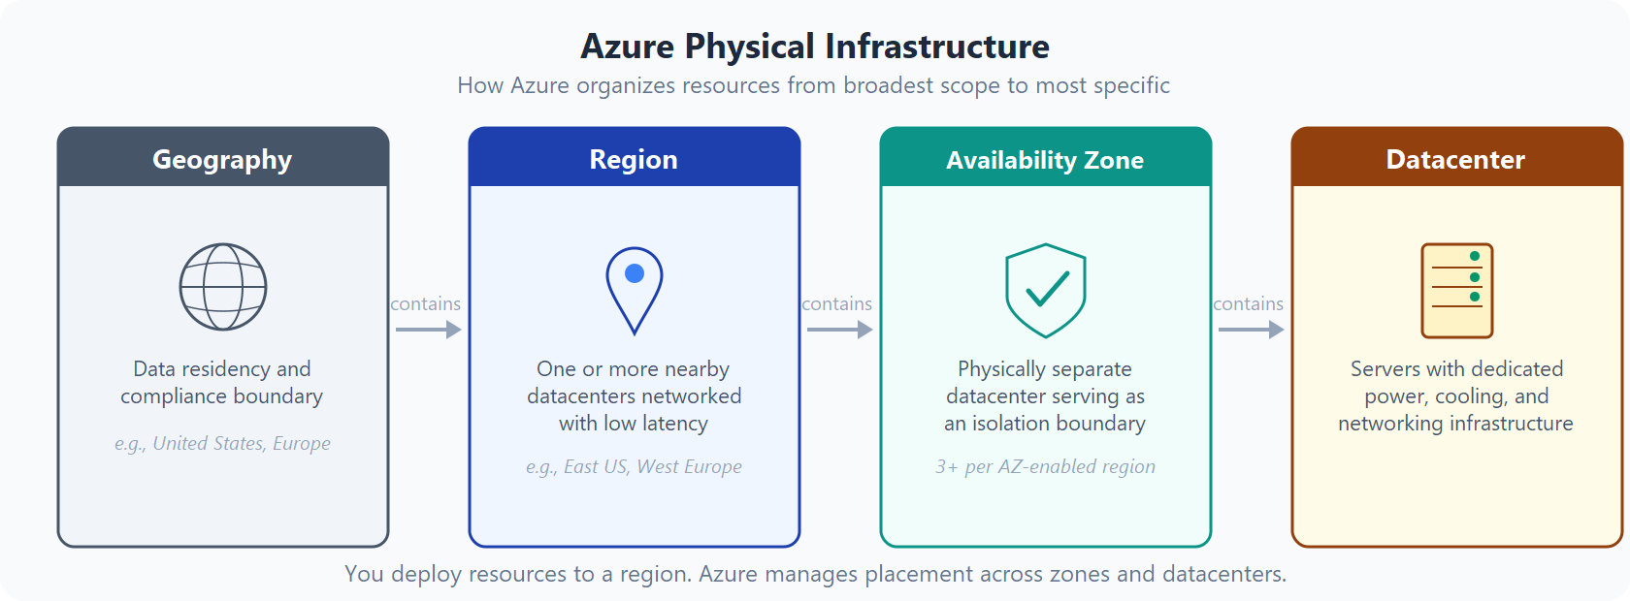

Regiones
Una región es un área geográfica del planeta que contiene al menos un centro de datos, aunque podrían ser varios cercanos y conectados mediante una red de baja latencia. Azure asigna y controla los recursos de forma inteligente dentro de cada región para garantizar que las cargas de trabajo están bien compensadas.
Al implementar un recurso en Azure, es habitual tener que elegir la región en la que quiere que se implemente el recurso.
Ejemplos:
- East US (Virginia, EE. UU.)
- West Europe (Países Bajos)
- Brazil South (São Paulo)
Cada región puede tener servicios distintos disponibles; no todos los servicios están en todas las regiones.

Nota:
Algunos servicios o características de las máquinas virtuales (VM) solo están disponibles en determinadas regiones, como, por ejemplo, tipos de almacenamiento o tamaños de VM específicos. También hay algunos servicios globales de Azure que no requieren que seleccione una región concreta, como Microsoft Entra ID, Azure Traffic Manager o Azure DNS.

Zonas de disponibilidad
Las zonas de disponibilidad son centros de datos separados físicamente dentro de una región de Azure. Cada zona de disponibilidad consta de uno o varios centros de datos equipados con alimentación, refrigeración y redes independientes. Una zona de disponibilidad se configura para constituir un límite de aislamiento. Si una zona deja de funcionar, la otra continúa trabajando. Las zonas de disponibilidad están conectadas a través de redes de fibra óptica de alta velocidad privadas.
Ejemplos:
- East US → Zona 1, Zona 2, Zona 3
- West Europe → Zona 1, Zona 2, Zona 3
Si una zona falla (ej. corte eléctrico), las otras siguen operando.

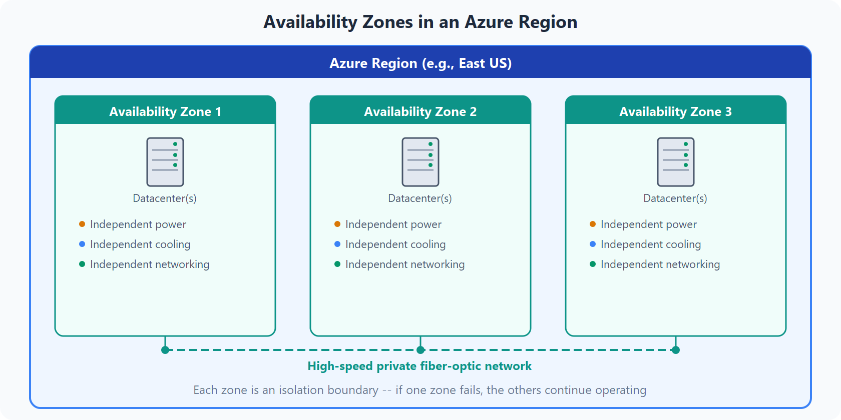
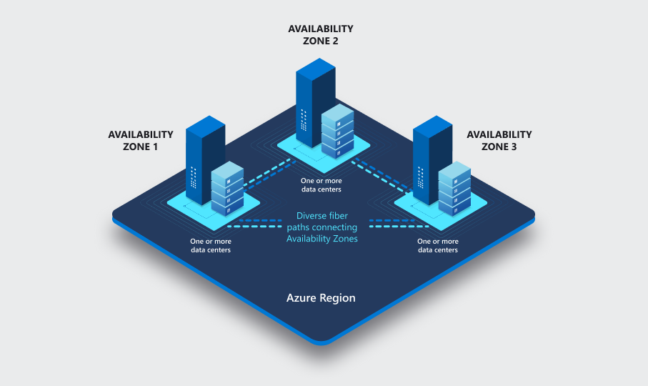

Importante
Para garantizar la resistencia, se configuran un mínimo de tres zonas de disponibilidad independientes en todas las regiones habilitadas. Pero no todas las regiones de Azure admiten actualmente las zonas de disponibilidad.

Uso de zonas de disponibilidad para las cargas de trabajo
Al ejecutar su propia infraestructura local, configurar la redundancia significa comprar y mantener hardware duplicado. Con Azure, puede proteger las cargas de trabajo extendiéndolos entre zonas de disponibilidad dentro de una región.
Coloque las máquinas virtuales, el almacenamiento, las bases de datos y otros recursos en una zona de disponibilidad y las replique en otras zonas dentro de la misma región. Tenga en cuenta que podría haber un costo para duplicar los servicios y transferir datos entre zonas.
Los servicios de Azure que admiten zonas de disponibilidad se dividen en tres categorías:
- Servicios de zona: ancle el recurso a una zona específica (por ejemplo, máquinas virtuales, discos administrados, direcciones IP).
- Servicios de redundancia de zona: la plataforma se replica automáticamente entre zonas (por ejemplo, almacenamiento con redundancia de zona, SQL Database).
- Servicios no regionales: los servicios siempre están disponibles en las ubicaciones geográficas de Azure y son resistentes a las interrupciones de toda la zona, así como a las de toda la región.
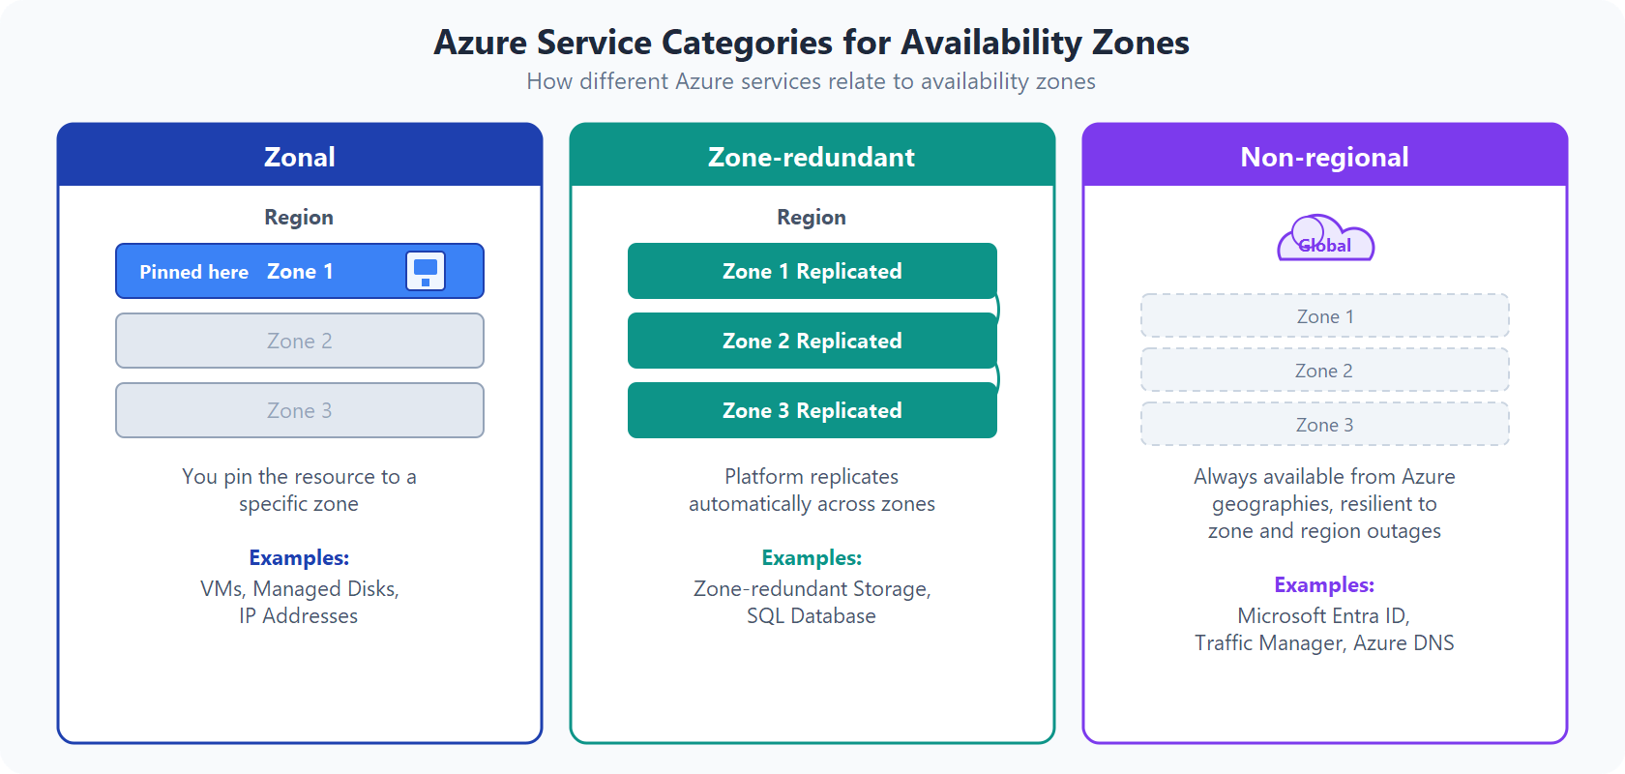
Incluso con la resistencia adicional que proporcionan las zonas de disponibilidad, es posible que un evento pueda ser tan grande que afecte a varias zonas de disponibilidad en una sola región. Para proporcionar una mayor resistencia, Azure tiene pares de regiones.

Pares de región
La mayoría de las regiones de Azure se emparejan con otra región de la misma zona geográfica (por ejemplo, EE. UU., Europa o Asia) que se encuentre como mínimo a 500 km de distancia. Este enfoque permite la replicación de recursos en una zona geográfica que ayuda a reducir la probabilidad de que se produzcan interrupciones provocadas por eventos como desastres naturales, disturbios sociales, cortes del suministro eléctrico o interrupciones de la red física que afecten a una región completa. Por ejemplo, si una región de una pareja se ve afectada por un desastre natural, los servicios pasarán automáticamente a la otra región de su pareja de regiones.

Importante:
No todos los servicios de Azure replican automáticamente los datos ni pueden automáticamente transferirse de una región con problemas a otra región habilitada para la replicación cruzada. En estos escenarios, el cliente debe configurar la replicación y la recuperación.

Algunos ejemplos de pares de regiones en Azure son Oeste de EE. UU. emparejados con Este de EE. UU. y Sudeste asiático emparejados con Este de Asia. Dado que las dos regiones están conectadas directamente y lo suficientemente lejos como para aislarlo de desastres regionales, puede usar ambas para proporcionar servicios fiables y redundancia de datos.
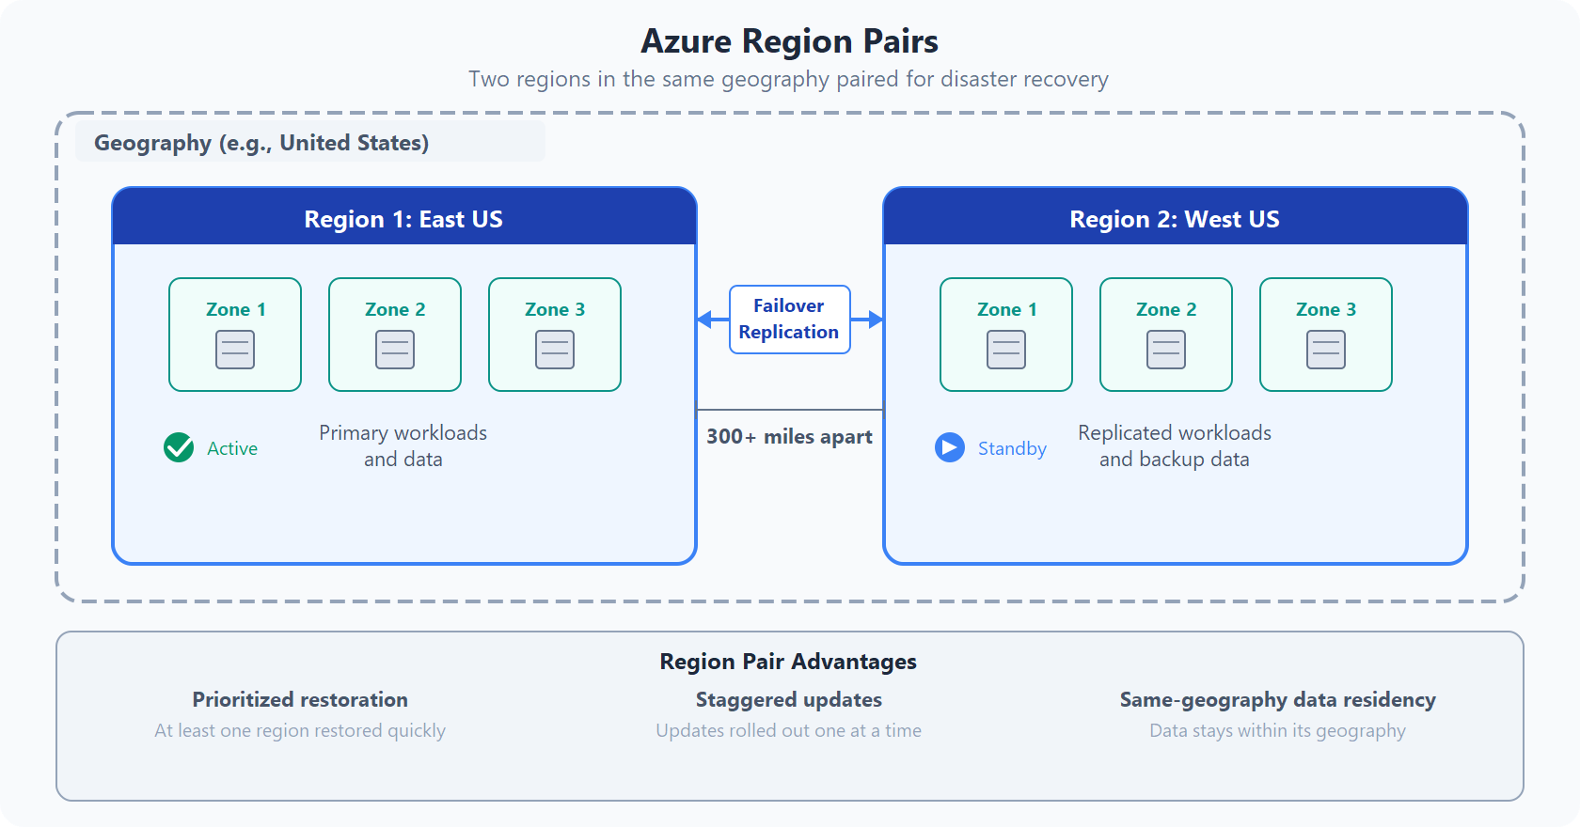

Ventajas adicionales de los pares de región:
- Si se produce una gran interrupción de Azure, se da prioridad a una región de cada par para asegurarse de que al menos una se restaure lo más rápido posible para las aplicaciones hospedadas en ese par de regiones.
- Las actualizaciones planeadas de Azure se implementan una a una en regiones emparejadas para minimizar el tiempo de inactividad y el riesgo de interrupción de la aplicación.
- Los datos continúan residiendo dentro de la misma geografía que su par (excepto Brasil Sur) con fines de residencia de datos y cumplimiento.

Importante
La mayoría de las regiones están emparejadas en dos direcciones, lo que significa que actúan como respaldo para la región que a su vez les proporciona respaldo (Oeste de EE. UU. y Este de EE. UU. se respaldan mutuamente). Sin embargo, algunas regiones, como Brasil Sur, están emparejadas en una sola dirección. En un emparejamiento unidireccional, la región primaria no proporciona copia de seguridad para su región secundaria. Sur de Brasil es un caso único porque se empareja con una región fuera de su ubicación geográfica. La región secundaria de Sur de Brasil es Centro-sur de EE. UU. La región secundaria de Centro-sur de EE. UU. no es Sur de Brasil. Además, algunas regiones (como Norte de Italia, Centro de Polonia y Centro de Israel) no tienen un par de regiones tradicional y, en su lugar, dependen de zonas de disponibilidad y almacenamiento con redundancia geográfica para lograr resistencia.

Regiones soberanas
Además de las regiones normales, Azure también tiene regiones soberanas. Las regiones soberanas son instancias de Azure que están aisladas de la instancia principal de Azure. Es posible que tenga que usar una región soberana con fines legales o de cumplimiento.
Entre las regiones soberanas de Azure se incluyen las siguientes:
- Us DoD Central, US Gov Virginia, US Gov Arizona, etc. Estas regiones son instancias físicas y lógicas aisladas de red de Azure para agencias y asociados gubernamentales de EE. UU. Estos centros de datos están operados por personal estadounidense sometido a evaluación e incluyen certificaciones de cumplimiento adicionales.
- Este de China, Norte de China y más: Estas regiones están disponibles gracias a una asociación exclusiva entre Microsoft y 21Vianet, por la cual Microsoft no mantiene directamente los centros de datos.

Infraestructura de administración de Azure

Recursos y grupos de recursos de Azure
Un recurso es el bloque de construcción básico de Azure. Todo lo que cree, aprovisione o implemente es un recurso. Las máquinas virtuales, las redes virtuales, las bases de datos y los servicios de Azure AI son ejemplos de recursos.
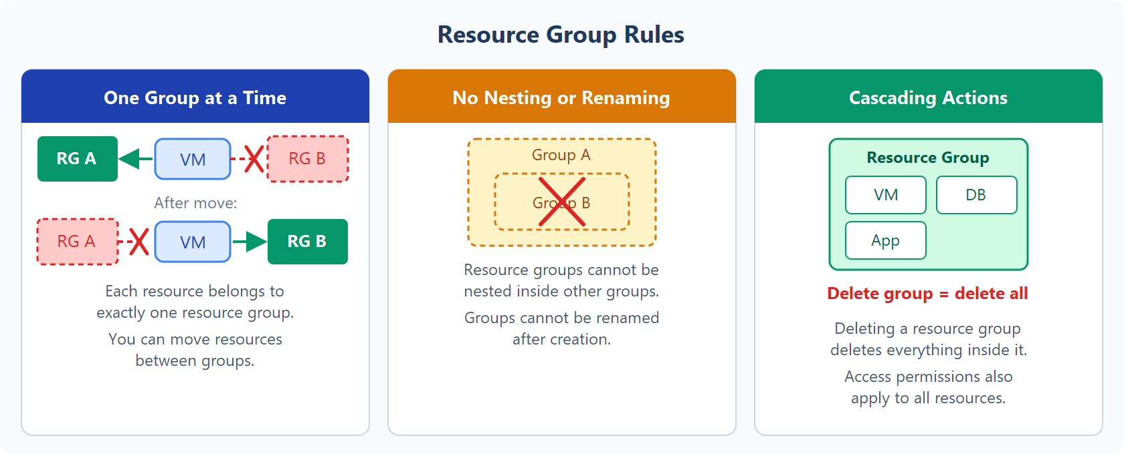
Los grupos de recursos son agrupaciones de recursos. Cada recurso debe pertenecer exactamente a un grupo de recursos. Puede mover algunos recursos entre grupos, pero un recurso sólo está asociado a un grupo a la vez. Los grupos de recursos no se pueden anidar y no se pueden cambiar de nombre después de la creación, por lo que elija una convención de nomenclatura clara desde el principio. Las acciones que se aplican a un grupo de recursos afectan a todos los recursos que contiene. Al eliminar un grupo de recursos, se elimina todo lo que contiene. La concesión o denegación de acceso se aplica a todos sus recursos.

Suscripciones de Azure
En Azure, las suscripciones son una unidad de administración, facturación y escala. Las suscripciones permiten organizar grupos de recursos y controlar la facturación por separado del acceso.
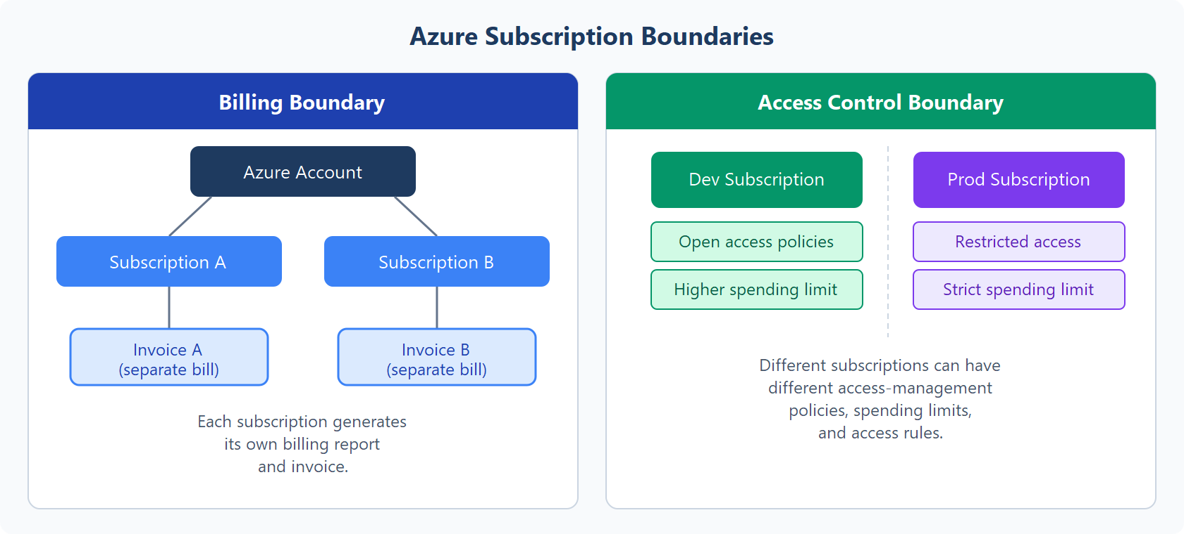
* El uso de Azure requiere una suscripción de Azure. Una suscripción proporciona acceso a los productos y servicios de Azure y actúa como una unidad de facturación. Una suscripción de Azure se vincula a una cuenta de Azure, que es una identidad de Microsoft Entra ID o en un directorio en el que confía Microsoft Entra ID.
Una cuenta puede tener varias suscripciones, pero solo se requiere una. En una cuenta de varias suscripciones, puede configurar diferentes modelos de facturación y directivas de acceso. Hay dos tipos de límites de suscripción:
- Límite de facturación: determina cómo se factura una cuenta de Azure. Puede crear varias suscripciones para distintos requisitos de facturación. Azure genera informes y facturas de facturación independientes para cada suscripción.
- Límite de control de acceso: Azure aplica directivas de administración de acceso en el nivel de suscripción. Por ejemplo, puede crear una suscripción para el trabajo de desarrollo y otra para producción, cada una con diferentes límites de gasto y reglas de acceso.

Creación de una suscripción de Azure adicional
Puede crear suscripciones adicionales para separar:
- Entornos: suscripciones para fases de ciclo de vida, como espacio aislado, desarrollo, prueba y producción. El control de acceso se produce en el nivel de suscripción, lo que hace que sea un límite natural.
- Límites de equipo y carga de trabajo: asigne a cada proyecto su propia suscripción para que los costos sean fáciles de rastrear, o separar los entornos de prueba de los de producción.
- Facturación: cree suscripciones para realizar un seguimiento de los costos por separado, por ejemplo, una para cargas de trabajo de producción y otra para desarrollo y pruebas.

Grupos de administración de Azure
Los grupos de administración de Azure se sitúan por encima de las suscripciones. Las suscripciones se organizan en grupos de administración y se aplican condiciones de gobernanza (como directivas de acceso o reglas de cumplimiento) al grupo. Todas las suscripciones de un grupo de administración heredan automáticamente esas condiciones, al igual que los recursos heredan la configuración de su grupo de recursos. Los grupos de administración pueden anidarse hasta en seis niveles (sin contar el nivel raíz ni el nivel de suscripción), lo que le permite crear una jerarquía que refleje la estructura de la organización.
Cada inquilino de Microsoft Entra tiene un único grupo raíz de inquilino de nivel superior. Todos los demás grupos de administración y suscripciones se agrupan bajo el grupo raíz, permitiendo aplicar políticas de gestión globalmente.

Jerarquía de grupos de administración, suscripciones y grupos de recursos
Puede construir una estructura flexible de grupos de administración y suscripciones para organizar sus recursos en una jerarquía para una gestión unificada de políticas y acceso.
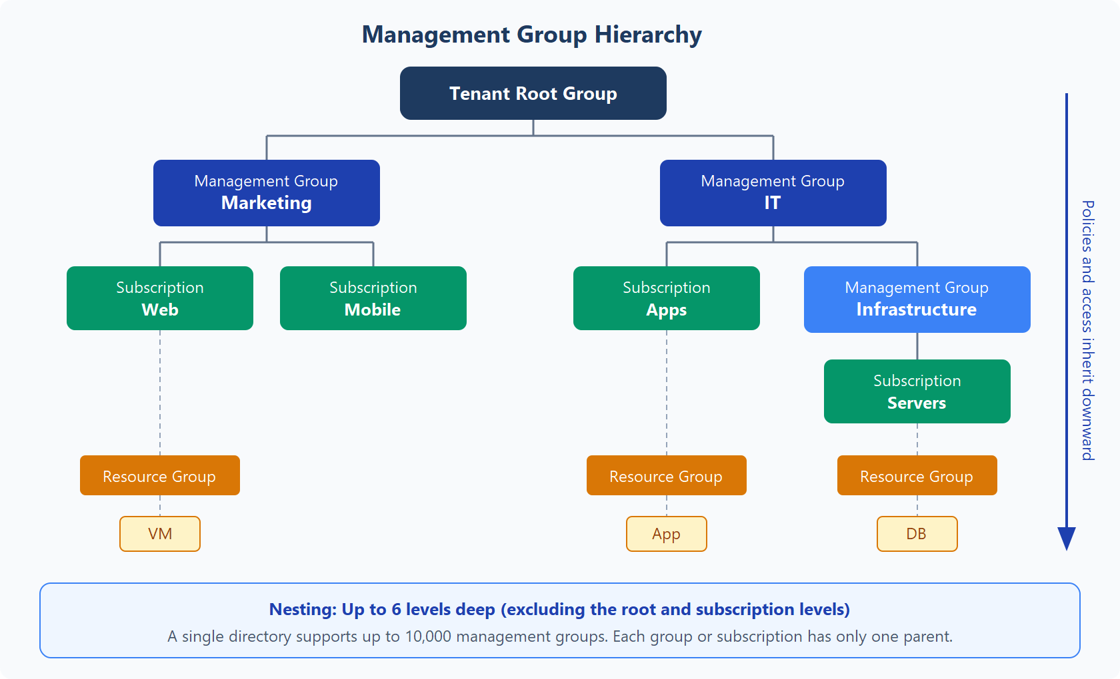
Datos importantes sobre los grupos de administración:
- Un único directorio admite hasta 10 000 grupos de administración.
- Cada grupo de administración y suscripción solo pueden admitir un elemento primario.

Módulo 2: Servicios de proceso de Azure

Azure Virtual Machines
Con Azure Virtual Machines (VM), puede ejecutar servidores virtualizados en Azure como IaaS. Al igual que un servidor físico, controla el sistema operativo y el software instalado. Las máquinas virtuales son una buena opción cuando se necesita:
- Control total sobre el sistema operativo (SO).
- Capacidad de ejecutar software personalizado.
- Usar configuraciones de hospedaje personalizadas.
Las máquinas virtuales de Azure eliminan la necesidad de comprar y mantener hardware de servidor físico. Como servicio IaaS, seguirá gestionando los parches, las actualizaciones y la configuración dentro de la máquina virtual.

Tamaño y recursos de máquina virtual
Al aprovisionar una máquina virtual, elija recursos como:
- Tamaño (propósito, número de núcleos de procesador y cantidad de RAM)
- Discos de almacenamiento (unidades de disco duro, unidades de estado sólido, etc.)
- Redes (red virtual, dirección IP pública y configuración de puertos)

Descripción de las familias y nombres de tamaño de máquina virtual
Los tamaños de máquina virtual de Azure se agrupan en familias para que pueda elegir rápidamente un tamaño en función de sus necesidades de carga de trabajo.
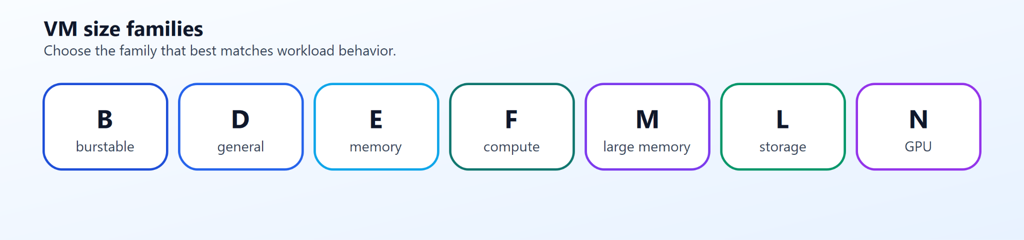
En la tabla siguiente se resaltan los casos de uso comunes para las familias de máquinas virtuales de Azure.
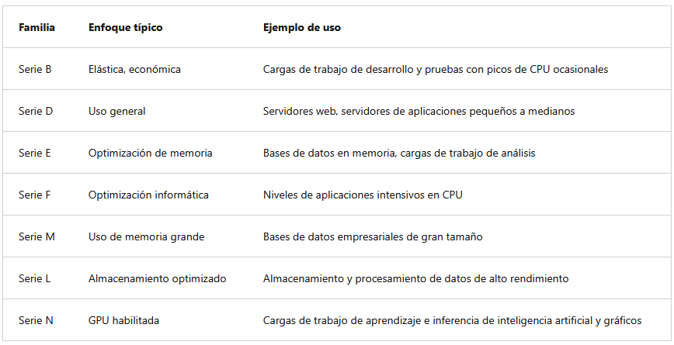
Cada máquina virtual también tiene opciones que puede personalizar en función de sus necesidades. Puede ajustar el número de CPU virtuales (vCPU), la cantidad de RAM y la configuración del disco de almacenamiento.
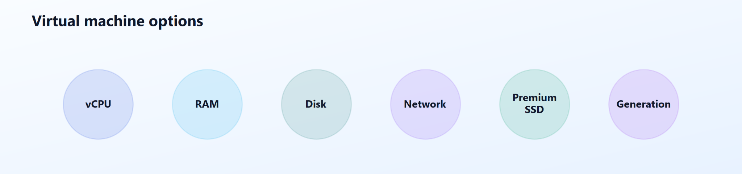
Algunos de los ajustes que puede realizar son:
- Recuento de vCPU: afecta a la capacidad de proceso para cargas de trabajo simultáneas y enlazadas a CPU.
- RAM: afecta a la cantidad de datos de trabajo que la máquina virtual puede mantener en memoria.
- Configuración del disco: afecta a la capacidad de almacenamiento, las IOPS y el rendimiento.
- Rendimiento de red: afecta al rendimiento de la transferencia de datos dentro y fuera de la máquina virtual.
- Compatibilidad con SSD Premium: indica si el tamaño admite discos administrados Premium.
- Generación de hardware: indica la generación de plataformas y puede afectar al rendimiento de línea base.
Los nombres de máquina virtual también llevan información útil sobre el tamaño. El nombre base indica la familia (o propósito), el número de vCPU y la generación de hardware. También puede indicar características como la compatibilidad con Premium Storage.
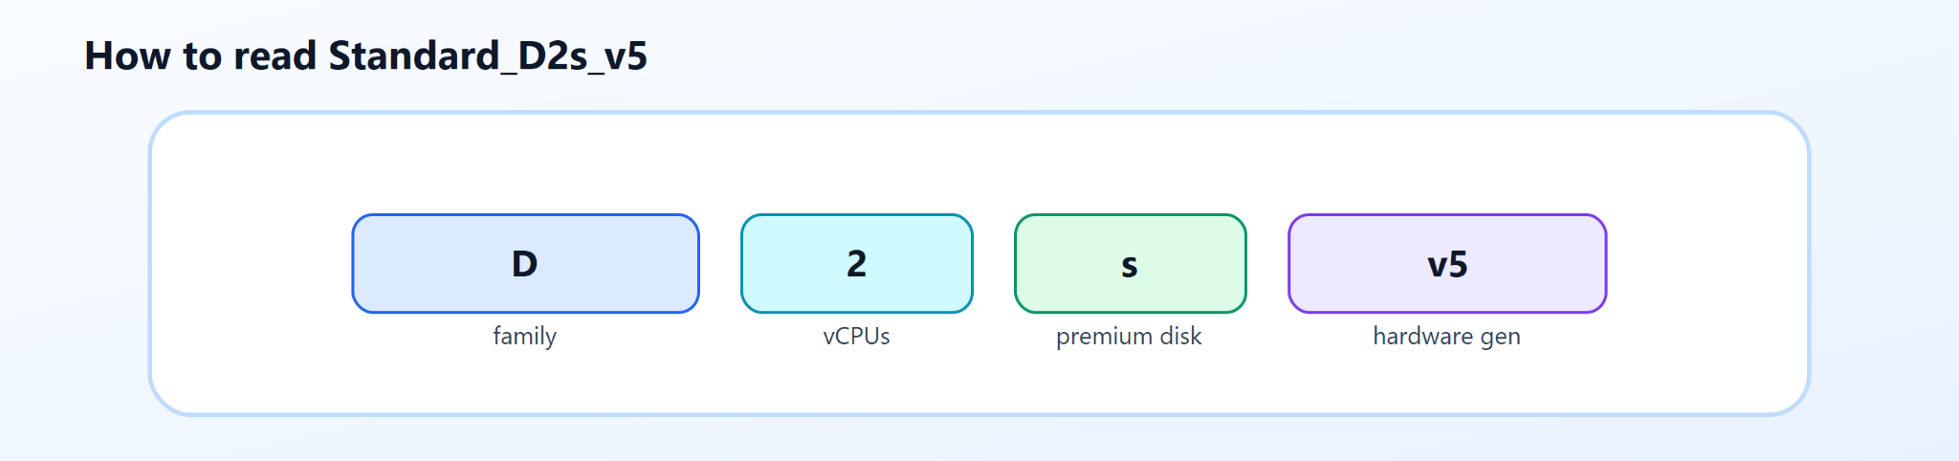
- D: la familia de máquinas virtuales (de uso general en este caso)
- 2: el número de vCPUs para este tamaño
- s: admite el almacenamiento SSD Premium.
- v5: generación de hardware para esa familia
En un nivel fundamental, empiece por seleccionar una familia que coincida con el comportamiento de la carga de trabajo y, a continuación, elija el tamaño que satisfaga las necesidades de rendimiento y escale a medida que crece la demanda.

Opciones de escalado y resistencia para máquinas virtuales
Se pueden ejecutar máquinas virtuales únicas para pruebas, desarrollo o tareas secundarias. También se pueden agrupar las máquinas virtuales para proporcionar alta disponibilidad, escalabilidad y redundancia. Azure puede administrar estas agrupaciones con características como conjuntos de escalado y conjuntos de disponibilidad.

Conjuntos de escalado de máquinas virtuales
Los conjuntos de escalado de máquinas virtuales permiten crear y administrar grupos de máquinas virtuales idénticas con equilibrio de carga. Sin conjuntos de escalas, debe mantener manualmente coherente la configuración de la máquina virtual, supervisar la utilización y ajustar la cantidad de instancias. Los conjuntos de escalado centralizan la configuración y pueden escalar automáticamente según la demanda o los horarios. También se integran con el equilibrio de carga para que el tráfico se distribuya de forma eficaz.

Conjuntos de disponibilidad de máquinas virtuales
Los conjuntos de disponibilidad de máquinas virtuales mejoran la resistencia de las máquinas virtuales dentro de una región. Reducen la posibilidad de que todas las máquinas virtuales se vean afectadas por un evento de mantenimiento o un error de hardware.
Conjuntos de disponibilidad agrupan máquinas virtuales por:
- Dominio de actualización: máquinas virtuales que se pueden reiniciar juntas durante el mantenimiento planeado.
- Dominio de error: máquinas virtuales que comparten un posible punto de alimentación o error de red.
Use conjuntos de disponibilidad para la redundancia de nivel de máquina virtual. En las regiones que admiten Zonas de disponibilidad, a menudo se prefieren diseños basados en zonas, ya que proporcionan un aislamiento de error más amplio. Los propios conjuntos de disponibilidad no agregan costo; paga por las instancias de máquina virtual.

Azure Virtual Desktop
Azure Virtual Desktop es un servicio de virtualización de aplicaciones y de escritorio en Azure. Permite a los usuarios acceder de forma segura a escritorios y aplicaciones de Windows desde muchos tipos de dispositivos y ubicaciones.
En un nivel fundamental, Azure Virtual Desktop es una opción administrada para el acceso a Escritorio remoto donde los escritorios y las aplicaciones permanecen en la nube en lugar de en dispositivos locales.

Cuándo usar Azure Virtual Desktop
Use Azure Virtual Desktop cuando un equipo necesite acceso centralizado a escritorios y aplicaciones entre usuarios distribuidos, contratistas o trabajadores híbridos. Por ejemplo, un equipo de soporte técnico puede usar escritorios estandarizados hospedados en la nube, por lo que cada turno tiene las mismas herramientas, directivas de acceso y controles de seguridad.
Si necesita una experiencia de escritorio completa para muchos usuarios con administración centralizada, Azure Virtual Desktop suele ser más fácil de operar que crear entornos de escritorio independientes basados en máquinas virtuales para cada grupo de usuarios.
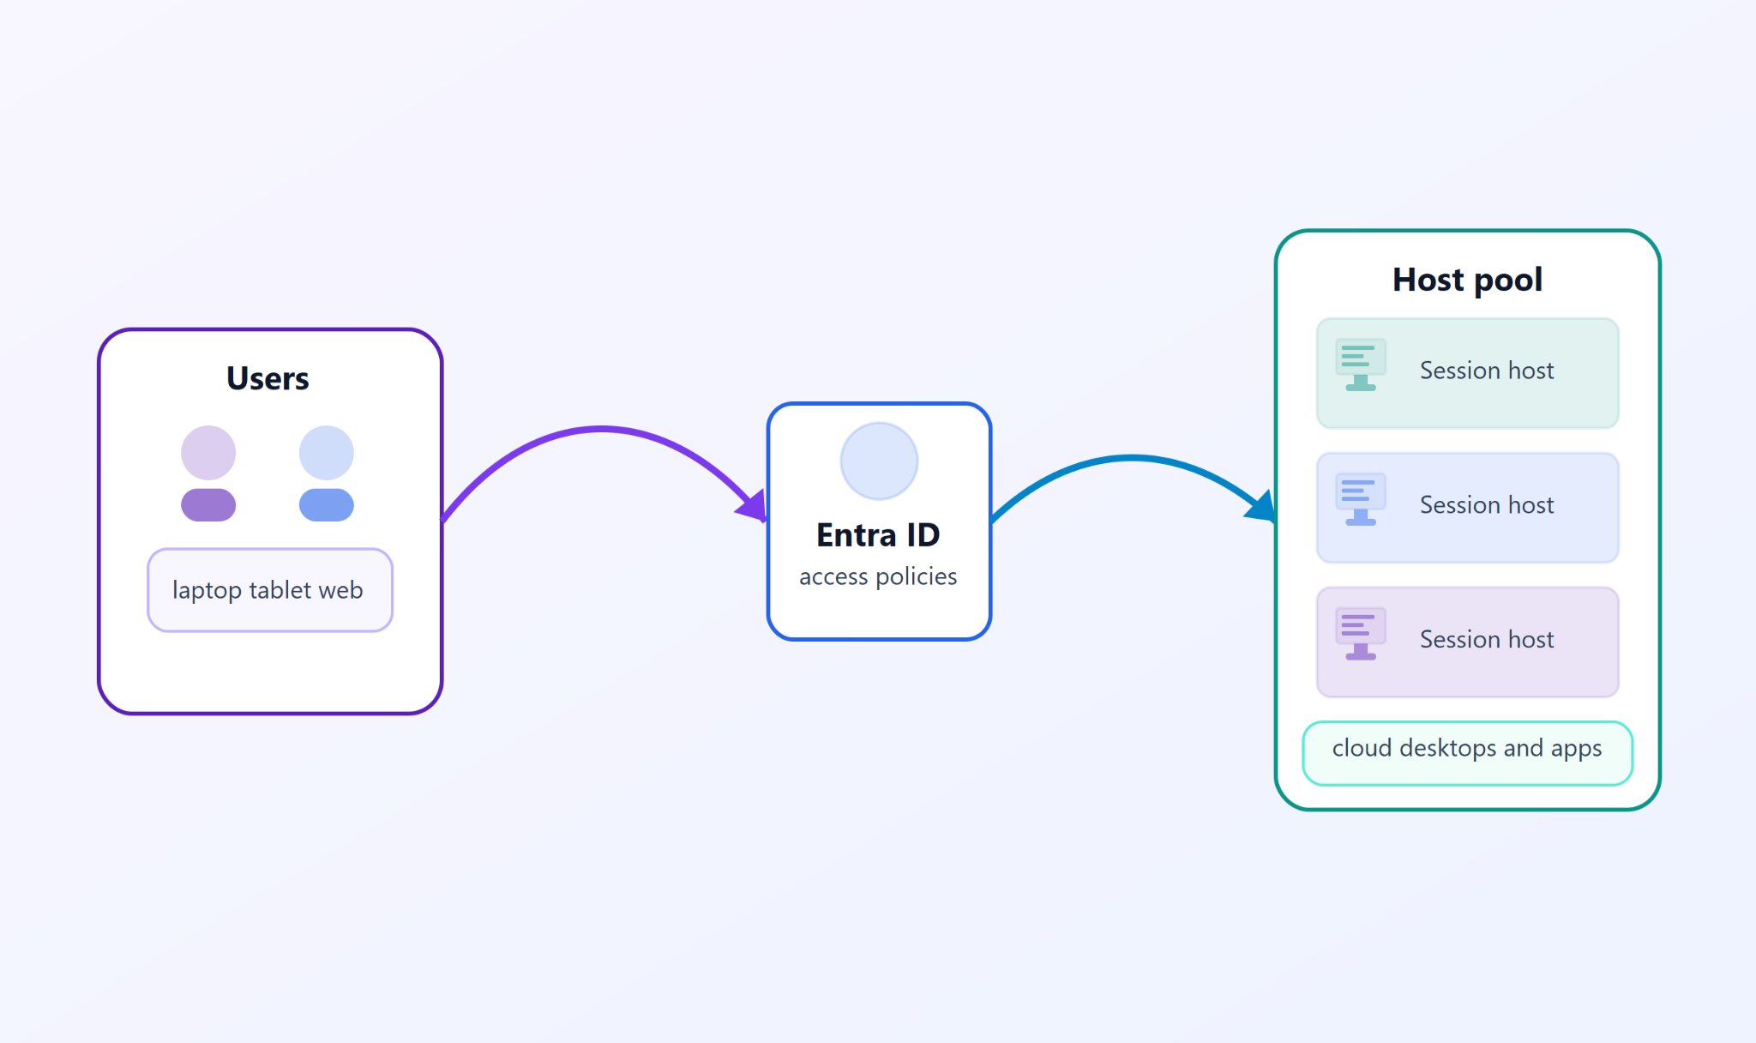

Puntos clave
- Centraliza la entrega de aplicaciones y de escritorio en Azure y se integra con el identificador de Entra de Microsoft para los controles de identidad y acceso.
- Ayuda a reducir la exposición de datos en dispositivos locales porque las aplicaciones y los datos pueden permanecer en sesiones hospedadas en Azure.
- Admite experiencias de Windows de sesión única y de varias sesiones, en función de las necesidades de usuario y carga de trabajo.

Contenedores de Azure
Las máquinas virtuales reducen los costos en comparación con el hardware físico, pero todavía están limitadas a un único sistema operativo por máquina virtual. Los contenedores son una excelente opción si quiere ejecutar varias instancias de una aplicación en un solo equipo host.

¿Qué son los contenedores?
Los contenedores son un entorno de virtualización. Al igual que las máquinas virtuales, se pueden ejecutar varios contenedores en un solo host físico o virtual, pero a diferencia de las máquinas virtuales, no se administra el sistema operativo de un contenedor. Los contenedores son ligeros y se han diseñado para crearse, escalar horizontalmente y detenerse de forma dinámica. Los contenedores le ayudan a responder a los cambios bajo demanda y a reiniciarse rápidamente después de un bloqueo o interrupción de hardware. Uno de los motores de contenedores más populares es Docker. Y Azure es compatible con Docker.

Azure Container Instances
Azure Container Instances ofrece la manera más rápida y sencilla de ejecutar un contenedor en Azure, sin administrar ninguna máquina virtual ni adoptar servicios adicionales. Azure Container Instances es una oferta de plataforma como servicio (PaaS). Usted sube sus contenedores y el servicio los ejecuta por usted.

Azure Container Apps
Azure Container Apps son similares de muchas maneras a una instancia de contenedor. Permiten ponerse en marcha de inmediato, quitan la sobrecarga de administración de contenedores y son una oferta de PaaS. Container Apps también incluye equilibrio de carga integrado y escalado, por lo que el diseño puede adaptarse a la demanda cambiante.

Azure Kubernetes Service
Azure Kubernetes Service (AKS) es un servicio de orquestación de contenedores. Un servicio de orquestación administra el ciclo de vida de los contenedores. Al implementar una flota de contenedores, AKS puede hacer que la administración de flotas sea más sencilla y eficaz.
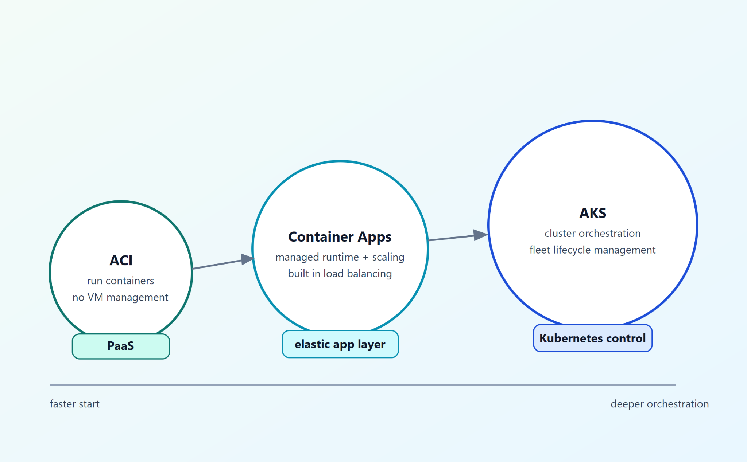

Azure Functions
Azure Functions es una opción de proceso sin servidor controlada por eventos que no necesita el mantenimiento de máquinas virtuales ni contenedores. Si se compila una aplicación mediante máquinas virtuales o contenedores, esos recursos deben "ejecutarse" para que la aplicación funcione. Con Azure Functions, un evento activa la función, lo que reduce la necesidad de mantener los recursos aprovisionados cuando no hay ningún evento.
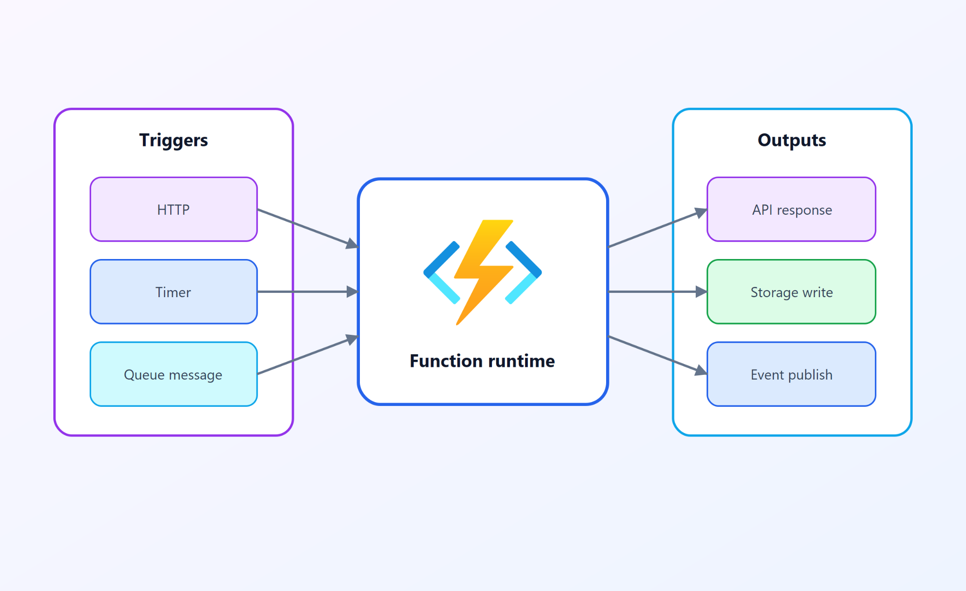

Ventajas de Azure Functions
El uso de Azure Functions es idóneo si solo le interesa el código que ejecuta el servicio y no la infraestructura o la plataforma subyacente. Las funciones se usan normalmente cuando se debe realizar un trabajo en respuesta a un evento (a menudo a través de una solicitud REST), un temporizador o un mensaje de otro servicio de Azure, y cuando ese trabajo puede completarse rápidamente, en segundos o en menos tiempo.
Functions se escala automáticamente según la demanda, por lo que es una opción correcta cuando la demanda es variable.
Azure Functions ejecuta el código cuando se desencadena y desasigna automáticamente los recursos cuando finaliza la función. En este modelo, Azure solo cobra por el tiempo de CPU usado mientras se ejecuta la función.
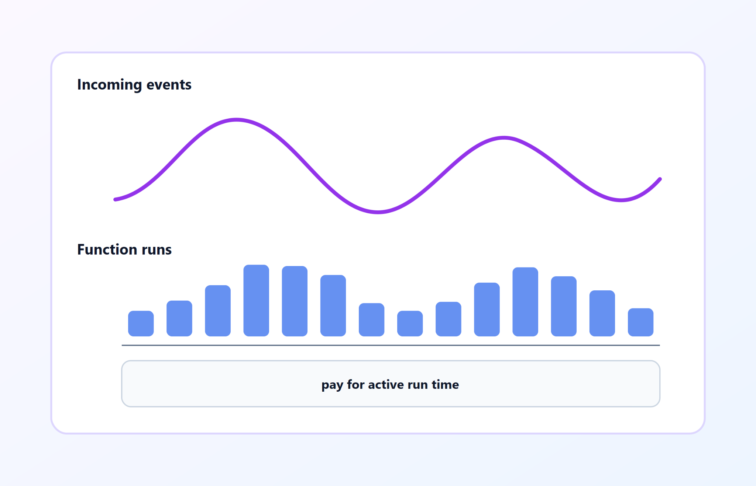
Las funciones pueden ser sin estado o con estado. Cuando no tienen estado (el valor predeterminado), se comportan como si se reinician cada vez que respondan a un evento. Cuando tienen estado (denominado Durable Functions), el tiempo de ejecución pasa a un contexto a través de la función para realizar un seguimiento de la actividad anterior.
Las funciones son un componente clave de la informática sin servidor. También son una plataforma de proceso general para ejecutar cualquier tipo de código. Si las necesidades de la aplicación cambian, puede implementar el proyecto en un entorno que no sea sin servidor. Esta flexibilidad le permite administrar el escalado, ejecutarse en redes virtuales e incluso aislar completamente las funciones.

Servicios de IA, aprendizaje automático e IoT/Edge en Azure

Servicios de Azure AI
Los servicios de Azure AI proporcionan funcionalidades precompiladas para escenarios comunes de inteligencia artificial, como lenguaje, voz, visión y procesamiento de documentos. Estos servicios son útiles cuando se quieren agregar características inteligentes a través de las API en lugar de entrenar primero su propio modelo.
Azure OpenAI Service es otra opción de INTELIGENCIA ARTIFICIAL en Azure que admite escenarios de inteligencia artificial generativa, como chat y generación de contenido, con controles integrados de seguridad y gobernanza.

Patrones de AI agente
Las aplicaciones agenticas combinan un modelo de IA con instrucciones, contexto y uso de herramientas para completar objetivos de varios pasos. En Azure, normalmente se crean estos patrones mediante la combinación de servicios de Azure AI y azure OpenAI Service con su propia lógica de aplicación.
En un nivel fundamental, trate la inteligencia artificial agente como un patrón de aplicación creado a partir de las funcionalidades de Azure AI, no como una categoría de servicio de proceso independiente.

Azure Machine Learning
Use Azure Machine Learning cuando necesite compilar, entrenar y administrar modelos de aprendizaje automático personalizados. Esta opción es una mejor opción cuando el escenario requiere desarrollo de modelos, experimentación y administración del ciclo de vida.

Servicios IoT y Edge
Los servicios de Azure IoT le ayudan a conectarse, supervisar y administrar dispositivos.
- Azure IoT Hub permite una comunicación segura y bidireccional entre los servicios en la nube y los dispositivos IoT.
- Azure IoT Central proporciona una plataforma de IoT de software como servicio (SaaS) simplificada para los generadores de soluciones.
- Azure IoT Edge amplía las funcionalidades de la nube a los dispositivos perimetrales para que algunas cargas de trabajo puedan ejecutarse más cerca de dónde se generan los datos.
Este flujo suele comenzar con dispositivos que envían telemetría a través de IoT Hub y, a continuación, usa análisis en la nube para generar información y actualizaciones de modelos que el entorno de ejecución de IoT Edge se aplica cerca de los dispositivos. IoT Central puede simplificar la administración de soluciones para estos escenarios de dispositivos conectados.
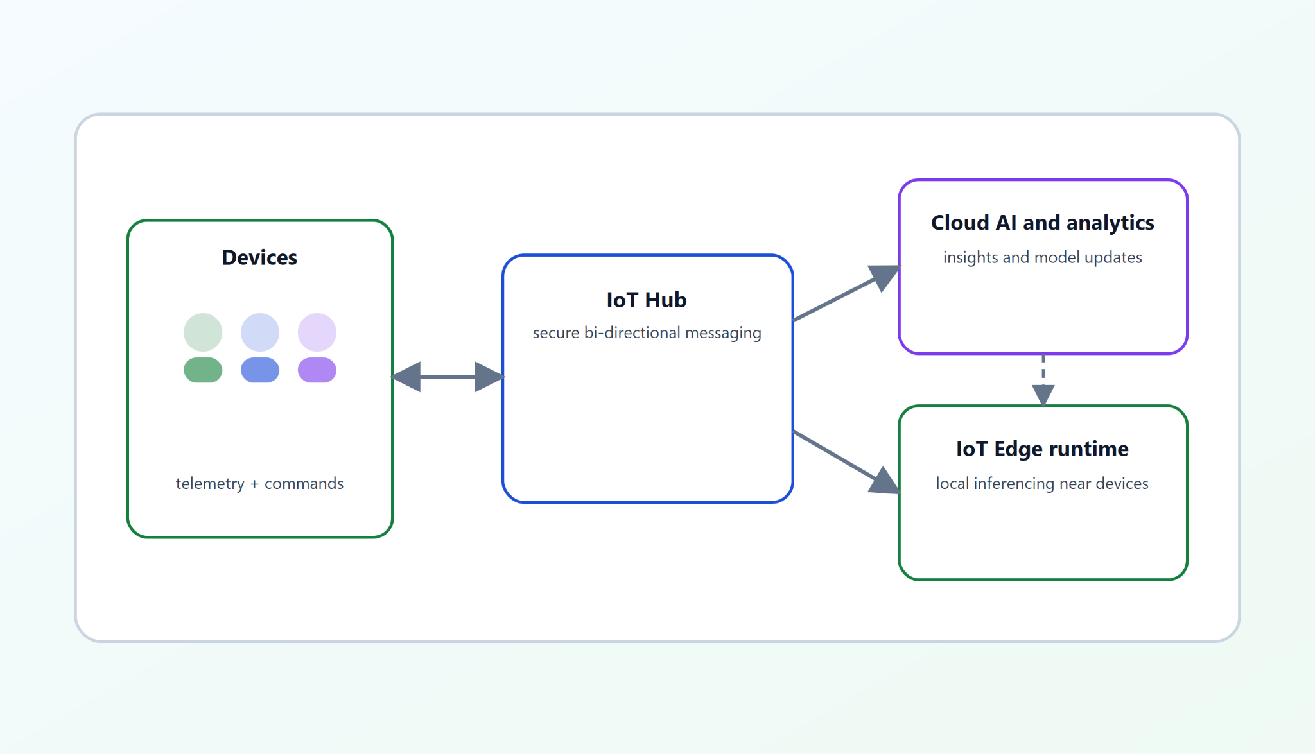

Elección de la opción correcta
En un nivel fundamental, use este patrón de decisión:
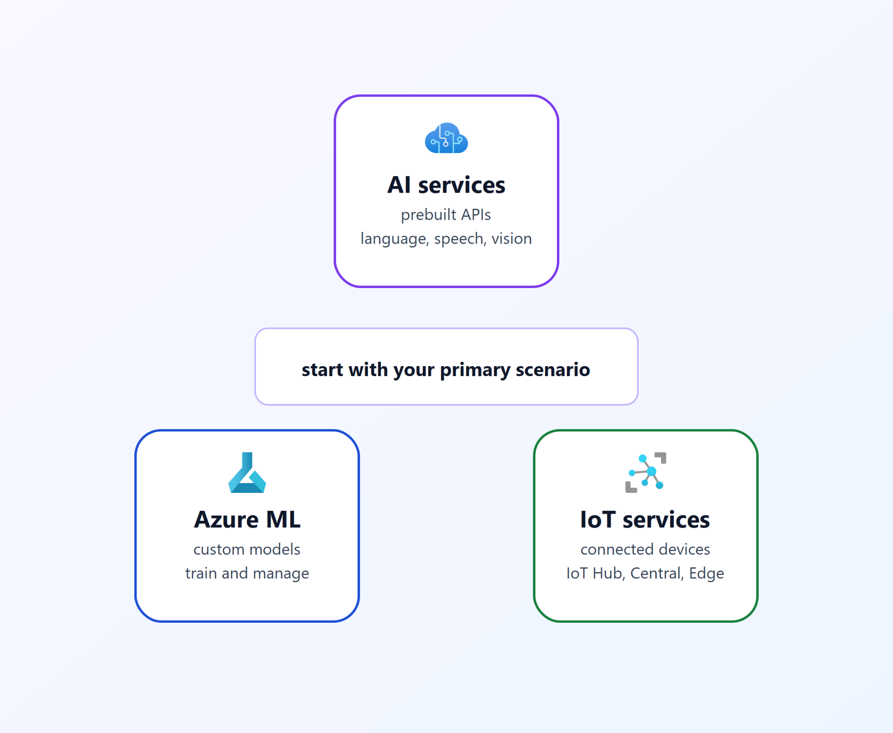
- Use los servicios de Azure AI cuando necesite características de inteligencia artificial precompiladas expuestas a través de las API.
- Use Azure Machine Learning cuando necesite administración y desarrollo de modelos personalizados.
- Use los servicios de Azure IoT cuando la solución se centra en dispositivos conectados y telemetría.

Opciones de hospedaje de aplicaciones
Si necesita hospedar la aplicación en Azure, es posible que cambie inicialmente a una máquina virtual (VM) o a contenedores. Tanto las máquinas virtuales como los contenedores proporcionan excelentes soluciones de hospedaje. Las máquinas virtuales proporcionan el máximo control del entorno de hospedaje y le permiten configurarlo exactamente como desea. Los contenedores, con la capacidad de aislar y administrar individualmente diferentes aspectos de la solución de hospedaje, también pueden ser una opción sólida y atractiva.
Hay otras opciones de hospedaje que puede usar con Azure, incluido Azure App Service.
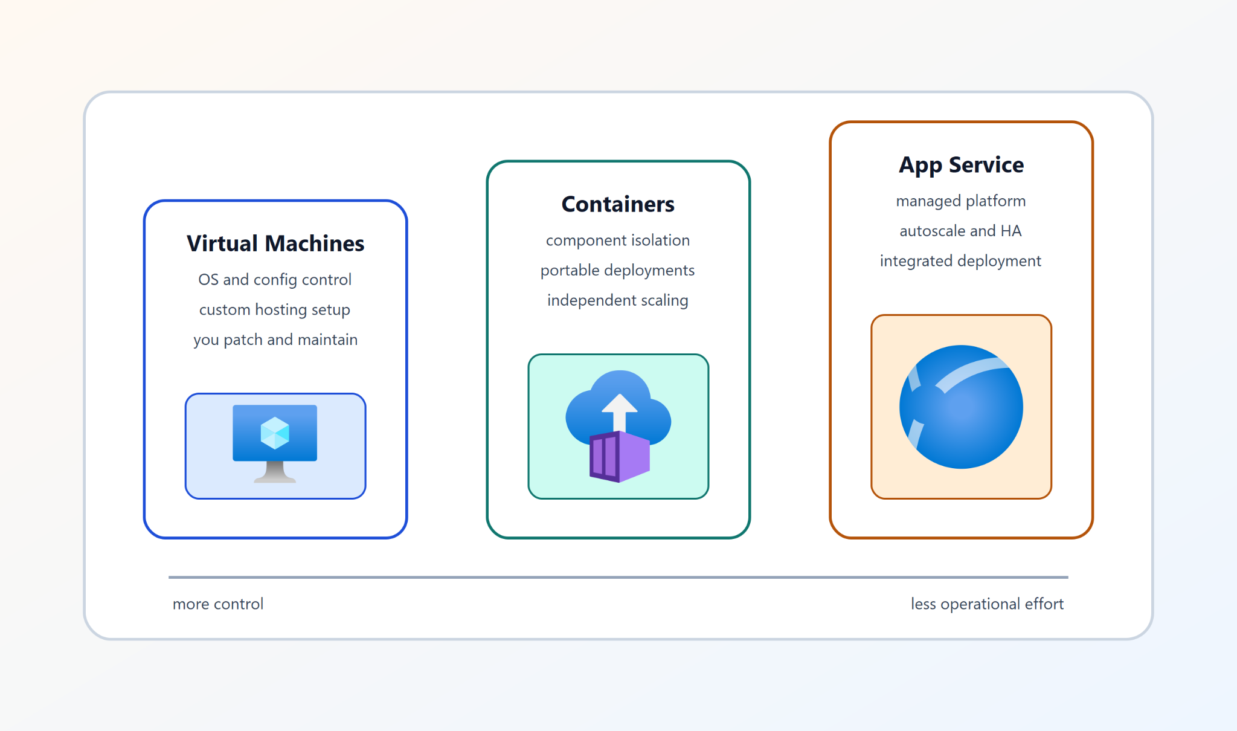

Azure App Service
App Service le permite compilar y hospedar aplicaciones web, trabajos en segundo plano, back-ends móviles y API RESTful en el lenguaje de programación que prefiera sin administrar la infraestructura. Ofrece escalado automático y alta disponibilidad. App Service admite Windows y Linux y admite implementaciones automatizadas desde GitHub, Azure DevOps o cualquier repositorio de Git para la implementación continua.

Tipos de servicios de aplicaciones
Con App Service, puede hospedar los estilos de aplicación más comunes:
- Aplicaciones web
- Aplicaciones de API
- WebJobs
- Aplicaciones móviles
App Service controla la mayoría de las decisiones sobre la infraestructura que se tratan en el hospedaje de aplicaciones accesibles desde la web:
- La implementación y administración se integran en la plataforma.
- Los puntos de conexión se pueden proteger.
- Los sitios se pueden escalar rápidamente para controlar cargas de tráfico elevado.
- El equilibrio de carga integrado y el administrador de tráfico proporcionan alta disponibilidad.
Todos estos estilos de aplicación se hospedan en la misma infraestructura y comparten estas ventajas. Esto convierte a App Service en la elección ideal para hospedar aplicaciones orientadas a la web.

Aplicaciones web
App Service incluye compatibilidad completa para hospedar aplicaciones web mediante ASP.NET, ASP.NET Core, Java, Ruby, Node.js, PHP o Python. Puede elegir Windows o Linux como sistema operativo del host.

Aplicaciones de API
Al igual que al hospedar un sitio web, puede compilar API web basadas en REST mediante el lenguaje y el marco que prefiera. App Service proporciona compatibilidad completa con Swagger y la capacidad de empaquetar y publicar la API en Azure Marketplace. Las API publicadas se pueden consumir desde cualquier cliente basado en HTTP o HTTPS.

WebJobs
Se puede usar la característica WebJobs para ejecutar un programa (.exe, Java, PHP, Python o Node.js) o un script (.cmd, .bat, PowerShell o Bash) en el mismo contexto que una aplicación web, aplicación de API o aplicación móvil. Los puede programar o ejecutar un desencadenador. Los trabajos web suelen usarse para ejecutar tareas en segundo plano como parte de la lógica de aplicación.

Aplicaciones móviles
Use la característica Mobile Apps de App Service a fin de compilar rápidamente un back-end para aplicaciones iOS y Android. Con unos pocos clics en el Portal de Azure, puede realizar lo siguiente:
- Almacenar los datos de aplicaciones móviles en una base de datos SQL basada en la nube.
- Autenticar a clientes con proveedores sociales comunes, como MSA, Google, X y Facebook.
- Enviar notificaciones push.
- Ejecutar lógica de back-end personalizada en C# o Node.js.
En la aplicación móvil, hay compatibilidad del SDK con aplicaciones nativas de iOS y Android, Xamarin y React Native.

Módulo 3: Servicios de red de Azure

Redes virtuales de Azure
Las redes virtuales y las subredes virtuales de Azure permiten a los recursos de Azure, como las máquinas virtuales, las aplicaciones web y las bases de datos, comunicarse entre sí, con los usuarios de Internet y con los equipos cliente en el entorno local. Una red de Azure se puede considerar una extensión de la red local con recursos que vinculan otros recursos de Azure.
Las redes virtuales de Azure admiten puntos de conexión públicos y privados para permitir la comunicación entre recursos externos o internos con otros recursos internos.
- Los puntos de conexión públicos tienen una dirección IP pública y son accesibles desde cualquier parte del mundo.
- Los puntos de conexión privados existen dentro de una red virtual y tienen una dirección IP privada en el espacio de direcciones de esa red virtual.
Las redes virtuales de Azure proporcionan las importantes funcionalidades de red siguientes:

Aislamiento y segmentación
Azure Virtual Network le permite crear varias redes virtuales aisladas. Al configurar una red virtual, se define un espacio de direcciones IP privadas con intervalos de direcciones IP públicas o privadas. El intervalo IP solo existe dentro de la red virtual y no es enrutable en Internet. Después, puede dividir ese espacio de direcciones IP en subredes y asignar parte del espacio de direcciones definido a cada subred con nombre.
Para la resolución de nombres, puede usar el servicio de resolución de nombres integrado en Azure. También puede configurar la red virtual para que use un servidor DNS interno o externo.

Comunicación con Internet
Puede permitir conexiones entrantes desde Internet mediante la asignación de una dirección IP pública a un recurso de Azure o la colocación del recurso detrás de un equilibrador de carga público.

Comunicación entre recursos de Azure
Los recursos de Azure se pueden comunicar de forma segura entre sí de una de estas dos maneras:
- Las redes virtuales no solo pueden conectar máquinas virtuales, sino también otros recursos de Azure, como App Service Environment para Power Apps, Azure Kubernetes Service y conjuntos de escalado de máquinas virtuales de Azure.
- Los puntos de conexión de servicio se pueden conectar a otros tipos de recursos de Azure, como cuentas de almacenamiento y bases de datos de Azure SQL. Este enfoque le permite vincular varios recursos de Azure a redes virtuales para mejorar la seguridad y proporcionar un enrutamiento óptimo entre los recursos.

Comunicación con recursos localizados en las instalaciones
Las redes virtuales de Azure permiten vincular recursos en el entorno local y dentro de la suscripción de Azure. De hecho, puede crear una red que abarque tanto el entorno local como el entorno en la nube. Hay tres maneras de lograr esta conectividad:
- Las conexiones de red privada virtual de punto a sitio van de un equipo ajeno al entorno a su red privada. En este caso, el equipo cliente inicia una conexión VPN cifrada para conectarse a la red virtual de Azure.
- Las redes virtuales privadas de sitio a sitio vinculan el dispositivo o puerta de enlace de VPN local con la puerta de enlace de VPN de Azure en una red virtual. De hecho, puede parecer que los dispositivos de Azure están en la red local. La conexión se cifra y funciona a través de Internet.
- Azure ExpressRoute proporciona una conectividad privada dedicada a Azure que no se desplaza por Internet. ExpressRoute es útil para los entornos donde se necesita más ancho de banda e incluso mayores niveles de seguridad.

Enrutar tráfico de red
De forma predeterminada, Azure enruta el tráfico entre las subredes de todas las redes virtuales conectadas, las redes locales e Internet. También puede controlar el enrutamiento e invalidar esa configuración del siguiente modo:
- Las tablas de rutas permiten definir reglas sobre cómo se debe dirigir el tráfico.
- El Protocolo de puerta de enlace de borde (BGP) funciona con puertas de enlace de VPN de Azure, Azure Route Server o Azure ExpressRoute para propagar las rutas BGP locales a las redes virtuales de Azure.
- Las rutas definidas por el usuario (UDR) permiten controlar las tablas de enrutamiento entre subredes dentro de una red virtual o entre redes virtuales.

Filtrado del tráfico de red
Las redes virtuales de Azure permiten filtrar el tráfico entre subredes mediante los métodos siguientes:
- Los grupos de seguridad de red son recursos de Azure que pueden contener varias reglas de seguridad de entrada y salida. Estas reglas se pueden definir para permitir o bloquear el tráfico en función de factores como el protocolo, el puerto y las direcciones IP de destino y origen.
- Las aplicaciones virtuales de red son máquinas virtuales especializadas que se pueden comparar con un dispositivo de red protegido. Una aplicación virtual de red ejerce una función de red determinada, como ejecutar un firewall o realizar la optimización de la red de área extensa (WAN).
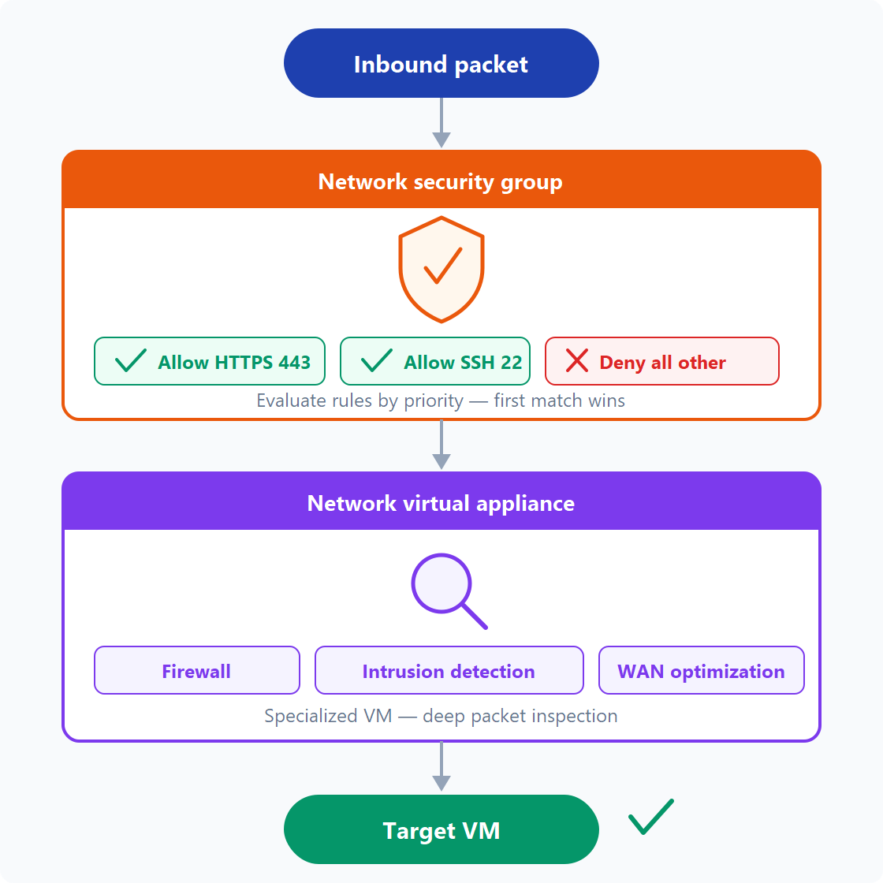

Conexión de redes virtuales
Puede vincular redes virtuales entre sí mediante el emparejamiento de red virtual. El emparejamiento permite que dos redes virtuales se conecten directamente entre sí. El tráfico de red entre redes emparejadas es privado y se desplaza por la red troncal de Microsoft, y nunca entra en la red pública de Internet. El emparejamiento permite que los recursos de cada red virtual se comuniquen entre sí. Estas redes virtuales pueden estar en regiones independientes, lo que le permite crear una red interconectada global a través de Azure.
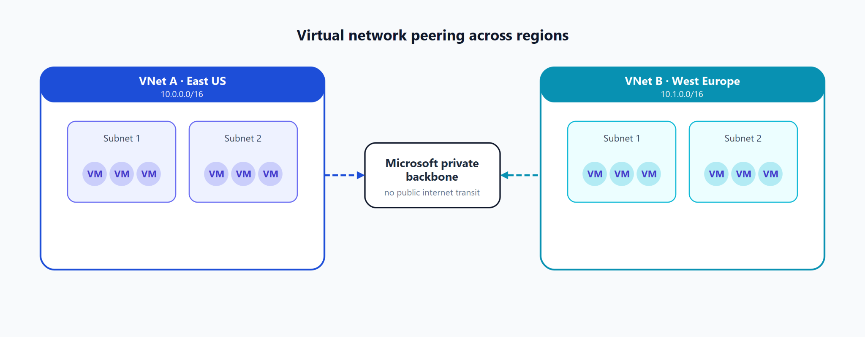

Redes privadas virtuales de Azure
Una red privada virtual (VPN) usa un túnel cifrado en otra red. Normalmente, las VPN se implementan para conectar entre sí dos o más redes privadas de confianza a través de una red que no es de confianza (normalmente, la red pública de Internet). El tráfico se cifra mientras viaja por la red que no es de confianza para evitar ataques de interceptación o de otro tipo. Las VPN pueden permitir que las redes compartan información confidencial de forma segura.

Azure ExpressRoute

Azure DNS

Módulo 4: Servicios de almacenamiento de Azure

Módulo 5: Identidad, acceso y seguridad de Azure

Ruta de aprendizaje 3: Administración y gobernanza de Azure

